
Батыс Қазақстан облысының тарих және мәдениет ескерткіштерінің қорғау аймақтарының, құрылыс салуды реттеу аймақтарының және қорғалатын табиғи ландшафт аймақтарының шекараларын бекіту туралы
Батыс Қазақстан облысы әкімдігінің 2025 жылғы 10 қаңтардағы № 1 қаулысы. Батыс Қазақстан облысының Әділет департаментінде 2025 жылғы 14 қаңтарда № 7487-07 болып тіркелді
Қазақстан Республикасы Жер Кодексінің 127-бабының 2-тармағына, "Қазақстан Республикасындағы жергілікті мемлекеттік басқару және өзін-өзі басқару туралы" Қазақстан Республикасының Заңының 27-бабына, "Тарихи-мәдени мұра объектілерін қорғау және пайдалану туралы" Қазақстан Республикасы Заңының 28-бабының 2-тармағына, "Тарих және мәдениет ескерткішінің қорғау аймағын, құрылыс салуды реттеу аймағын және қорғалатын табиғи ландшафт аймағын және оларды пайдалану режимін айқындау қағидаларын бекіту туралы" Қазақстан Республикасы Мәдениет және спорт министрінің 2020 жылғы 14 сәуірдегі № 86 бұйрығына (Нормативтік құқықтық актілерді мемлекеттік тіркеу тізілімінде № 20395 болып тіркелген) сәйкес Батыс Қазақстан облысының әкімдігі ҚАУЛЫ ЕТЕДІ:
1. Батыс Қазақстан облысының тарих және мәдениет ескерткіштерінің қорғау аймақтарының, құрылыс салуды реттеу аймақтарының және қорғалатын табиғи ландшафт аймақтарының шекаралары қоса беріліп отырған схемалық карталарға және жоспарларға сәйкес бекітілсін:
1) Бірінші әйелдер гимназиясы, қазіргі М.Өтемісов атындағы Батыс Қазақстан университетінің жаратылыстану-география факультеті осы қаулының 1-қосымшасына сәйкес;
2) Бірінші әскери баспахана, музей және кітапхана, қазіргі тері-венерология диспансері осы қаулының 2-қосымшасына сәйкес;
3) Көпес Владимировтың үйі, қазіргі "Информбиржа" осы қаулының 3-қосымшасына сәйкес;
4) Штраус дәріханасы, қазіргі № 1 дәріхана және саз мектебі осы қаулының 4-қосымшасына сәйкес;
5) Итальян сәулетшісі Дельмединоның үйі, қазіргі "Самат" автомектебі осы қаулының 5-қосымшасына сәйкес;
6) Көпес Овчинниковтың табыс үйлері, қазіргі Қазақстан Республикасы Ішкі Істер Министрлігі "Батыс Қазақстан облысы полиция департаментінің емханасы бар госпиталі" мемлекеттік мекемесі осы қаулының 6-қосымшасына сәйкес;
7) Сергей Каревтің үйі, қазіргі "Талап" акционерлік қоғамының тіс емдеу емханасы осы қаулының 7-қосымшасына сәйкес;
8) Қалалық сарай, қазіргі "Натали" ательесі осы қаулының 8-қосымшасына сәйкес;
9) Көпес Каревтің табыс үйі, қазіргі әскери бөлімнің жатақханасы осы қаулының 9-қосымшасына сәйкес;
10) Атқора ғимараты, қазіргі "Ультра" дыбыс жазу студиясы осы қаулының 10-қосымшасына сәйкес;
11) "Ресей" қонақ үйі (Д.Фурманов және Б.Қаратаев тоқтаған), қазіргі "Салем" дүкені осы қаулының 11-қосымшасына сәйкес;
12) Никола жорық шіркеуі, қазіргі Әулие Никола Чудотворец шіркеуі осы қаулының 12-қосымшасына сәйкес;
13) Көпес Лукашевтің үйі, қазіргі тұрғын үй осы қаулының 13-қосымшасына сәйкес;
14) 1919 жылы М.Фрунзе тоқтаған полковник Завьяловтың үйі, қазіргі "Кітап +" кітап дүкені осы қаулының 14-қосымшасына сәйкес;
15) Қызыл мешіт осы қаулының 15-қосымшасына сәйкес;
16) Сауда қатарлары: XIX ғасыр.
16-1) Ерлер гимназиясы, қазіргі 1 қабаты "Аркадия" дүкені, 2 қабаты тұрғын үй осы қаулының 16-1-қосымшасына сәйкес;
16-2) Сауда лавкілері, қазіргі "Жиһаз салоны" дүкені осы қаулының 16-2-қосымшасына сәйкес;
16-3) Көпес Стуловтың үйі, қазіргі "Сбербанк" бөлімшесі осы қаулының 16-3-қосымшасына сәйкес;
16-4) Көпес Стуловтың үйі, қазіргі 1 қабаты "Автобөлшектер" дүкені, 2 қабаты тұрғын үй осы қаулының 16-4-қосымшасына сәйкес;
16-5) Көпес Коротиннің дүкені, қазіргі "Дикий запад" балық аулау және туризм әлемі дүкені осы қаулының 16-5-қосымшасына сәйкес;
16-6) Көпес Коротиннің дүкені, қазіргі 1 қабаты дәріхана, стоматология,
2 қабаты тұрғын үй осы қаулының 16-6-қосымшасына сәйкес;
16-7) Екі қабатты тастан салынған ғимарат, қазіргі "Адал" сауда орталығы осы қаулының 16-7-қосымшасына сәйкес;
17) Қасиетті Покрова Богородица шіркеуі осы қаулының 17-қосымшасына сәйкес;
18) Бірінші ерлер гимназиясы, қазіргі Ж.Досмұхамедов атындағы педагогикалық колледждің оқу корпусы осы қаулының 18-қосымшасына сәйкес;
19) Батыс жағалауын қорғау штабы орналасқан ғимарат, қазіргі "Гипрогаз" жауапкершілігі шектеулі серіктестігі осы қаулының 19-қосымшасына сәйкес;
20) 1919 жылы 2-ші жеңіл артиллерия дивизионының 22-ші атқыштар дивизиясы штабы орналасқан ғимарат, қазіргі "Көрме залы" және "Рухани жаңғыру" музейі осы қаулының 20-қосымшасына сәйкес;
21) Бірінші "Иллюзион" кинотеатры, қазіргі "Теннистен облыстық мамандандырылған олимпиада резервінің балалар-жасөспірімдер мектебі" мемлекеттік коммуналдық қазыналық кәсіпорны осы қаулының 21-қосымшасына сәйкес;
22) "Современник" кинематографы, қазіргі 1 қабаты Ю.Гагарин атындағы кинотеатр, 2 қабаты қалалық мәдени-ағарту бірлестігі осы қаулының 22-қосымшасына сәйкес;
23) Ғ.Тоқай болған Тухватуллиндер үйі, қазіргі Ғ.Тоқай музейі осы қаулының 23-қосымшасына сәйкес;
24) Ғ.Тоқай оқыған медресе, қазіргі тұрғын үй осы қаулының 24-қосымшасына сәйкес;
25) Аурухана мен дәрігерлер үйі, қазіргі № 3 қалалық емханасы осы қаулының 25-қосымшасына сәйкес;
26) 1891 жылы Ф. Шаляпин тоқтаған Коротин мен Стариннің қонақ үйі, қазіргі 1 қабаты дүкендер мен "Жұлдыз" шаштаразы, 2 қабаты тұрғын үй осы қаулының 26-қосымшасына сәйкес;
27) Ғ.Тоқай істеген "Уралец" газеті баспаханасының ғимараты, қазіргі тұрғын үй осы қаулының 27-қосымшасына сәйкес;
28) Вяхиревтардың үйі. Н.Савичев оқыған мұғалімдер семинариясы, қазіргі М.Өтемісов атындағы Батыс Қазақстан университетінің оқу корпусы осы қаулының 28-қосымшасына сәйкес;
29) Қыздар гимназиясы (№ 1 мектеп), қазіргі қалалық кешкі (ауысымды) жалпы орта білім беретін мектеп осы қаулының 29-қосымшасына сәйкес;
30) Уездік аурухана ғимараты, ХІХ ғасырдың соңы:
30-1) "Талап" акционерлік қоғамнының емханасы осы қаулының 30-1-қосымшасына сәйкес;
30-2) "Талап" акционерлік қоғамнының дәріханасы осы қаулының 30-2-қосымшасына сәйкес;
30-3) "Аймақаралық профилактикалық психотерапиялық орталық" жауапкершілігі шектеулі серіктестігі осы қаулының 30-3-қосымшасына сәйкес;
30-4) "Батыс Қазақстан облысының "Дезинфекция" бірлестігі жеке медициналық мекемесі осы қаулының 30-4-қосымшасына сәйкес;
30-5) № 1 қалалық емханасы осы қаулының 30-5-қосымшасына сәйкес;
30-6) Тұрғын жай осы қаулының 30-6-қосымшасына сәйкес;
31) 1927-1937 жылдары А.Гайдар, В.Правдухин, С.Сейфуллин, Л.Толстой болған Журавлевтар үйі, қазіргі тұрғын үй осы қаулының 31-қосымшасына сәйкес;
32) М.Ипмағамбетов және А.Әйтиев тұрған үй, қазіргі Орал епархиялық басқармасы осы қаулының 32-қосымшасына сәйкес;
33) Ротонда осы қаулының 33-қосымшасына сәйкес;
34) Е.Пугачев болған Кузнецовтардың үйі, қазіргі Е.Пугачев музей-үйі осы қаулының 34-қосымшасына сәйкес;
35) 1919 жылы Орал қаласын қорғау штабы орналасқан Пушкин мектебі, қазіргі "Батыс Қазақстан облысы бойынша экология департаменті" республикалық мемлекеттік мекемесі осы қаулының 35-қосымшасына сәйкес;
36) 1942 жылы 152-атқыштар бригадасы құрылған ғимарат, қазіргі "Надежда" жауапкершілігі шектеулі серіктестігі осы қаулының 36-қосымшасына сәйкес;
37) 1919 жылы В.И. Чапаев болған үй, қазіргі тұрғын үй осы қаулының 37-қосымшасына сәйкес;
38) М. Өтемісов атындағы Батыс Қазақстан университетінің бас корпусы осы қаулының 38-қосымшасына сәйкес;
39) А.Н.Островский атындағы орыс драма театры осы қаулының 39-қосымшасына сәйкес;
40) Қала орталығы, қазіргі тұрғын үй осы қаулының 40-қосымшасына сәйкес;
41) Көпес Ванюшиндердің үйі осы қаулының 41-қосымшасына сәйкес;
42) Мемлекеттік банк бөлімшесі, қазіргі "Батыс Қазақстан облысы бойынша қазынашылық департаменті" республикалық мемлекеттік мекемесі осы қаулының 42-қосымшасына сәйкес;
43) 1960 жылы М.Шолохов тоқтаған үй, қазіргі "Постмен" жарнама агенттігі осы қаулының 43-қосымшасына сәйкес;
44) М.Мәметова музей-үйі осы қаулының 44-қосымшасына сәйкес;
45) 1895-1900 жылдары Ғ.Тоқай тұрған Ғ.Усмановтың үйі, қазіргі тұрғын үй осы қаулының 45-қосымшасына сәйкес;
46) 1919-1922 жылдары Е.П.Почиталин тұрған үй, қазіргі тұрғын үй осы қаулының 46-қосымшасына сәйкес;
47) Әскери-шаруашылық басқармасының старшинасы П.Обратневтің үйі, қазіргі "Достық" сауда үйі осы қаулының 47-қосымшасына сәйкес;
48) "Казань" қонақ үйі ғимараты, қазіргі Батыс Қазақстан облысының білім басқармасы осы қаулының 48-қосымшасына сәйкес;
49) Сауда қатарының ғимараты, қазіргі "Орал гуманитарлық-техникалық колледжі" мекемесі осы қаулының 49-қосымшасына сәйкес;
50) Қыздардың епархиялық училищесі, қазіргі қалалық сот ғимараты осы қаулының 50-қосымшасына сәйкес;
51) Жазушы В.П.Правдухин оқыған рухани училище ғимараты осы қаулының 51-қосымшасына сәйкес;
52) Миллер дәріханасы, қазіргі 1 қабаты "Нұр" дүкені, 2 қабаты тұрғын үй осы қаулының 52-қосымшасына сәйкес;
53) Қалалық сарай, қазіргі "Ланцет" дәріханасы осы қаулының 53-қосымшасына сәйкес;
54) Р.Ф.Функаның әмбебап дүкені, қазіргі "Талап" дәріханасы осы қаулының 54-қосымшасына сәйкес;
55) И.А.Аничкиннің жазба және кеңсе заттарының дүкендері, қазіргі "Градус" алкогольді сусындар маркеті осы қаулының 55-қосымшасына сәйкес;
56) Көпес Макарычевтің үйі, қазіргі "Батыс Финанс" кеңсесі осы қаулының 56-қосымшасына сәйкес;
57) Реальды училище пансионаты, қазіргі тұрғын үй осы қаулының 57-қосымшасына сәйкес;
58) Генерал Бородиннің үйі, қазіргі тұрғын үй осы қаулының 58-қосымшасына сәйкес;
59) Сальников үйі, қазіргі "Ikona Face" сұлулық салоны осы қаулының 59-қосымшасына сәйкес;
60) Дүкен, қазіргі 1 қабаты "Слобода" мейрамханасы, 2 қабаты тұрғын үй осы қаулының 60-қосымшасына сәйкес;
61) Тұрғын үй, қазіргі 1 қабаты "Мир копий" дүкені, 2 қабаты тұрғын үй осы қаулының 61-қосымшасына сәйкес;
62) Тұрғын үй, қазіргі 1 қабаты "Халық банк" бөлімшесі, 2 қабаты тұрғын үй осы қаулының 62-қосымшасына сәйкес;
63) Көпес Каревтардың тұрғын үйі, қазіргі 1 қабаты шаштараз, 2-3 қабаттары тұрғын үй осы қаулының 63-қосымшасына сәйкес;
64) Бочкаревтің үйі, қазіргі тұрғын үй осы қаулының 64-қосымшасына сәйкес;
65) Типтік қалалық сарай, қазіргі тұрғын үй осы қаулының 65-қосымшасына сәйкес;
66) Петр Овчинниковтің дүкені, қазіргі "Шанс" дүкені осы қаулының 66- қосымшасына сәйкес;
67) Бірінші Орал округінің атаманы, генерал Е.Д.Мартыновтың тұрғын үйі, қазіргі 1 қабаты дүкендер мен "Luky" кафесі, 2 қабаты тұрғын үй осы қаулының 67-қосымшасына сәйкес;
68) Көпес Овчинниковтың үйі осы қаулының 68-қосымшасына сәйкес;
69) Көпес Овчинниковтың табыс үйі осы қаулының 69-қосымшасына сәйкес;
70) Көпес Овчинниковтың табыс үйі осы қаулының 70-қосымшасына сәйкес;
71) Адвокат Н.М.Логашкиннің үйі, қазіргі 1 қабаты "Оптика", 2 қабаты тұрғын үй осы қаулының 71-қосымшасына сәйкес;
72) Н.М.Логашкиннің үйіне жалғастырып салынған бір қабатты құрылыс, қазіргі азық-түлік дүкені осы қаулының 72-қосымшасына сәйкес;
73) П.В.Мартыновтың үйі, қазіргі 1 қабаты "Алмаз" зергерлік шеберханасы, 2 қабаты тұрғын жай осы қаулының 73-қосымшасына сәйкес;
74) Көпес Паршиннің ауылшаруашылық жабдықтары дүкені, қазіргі "Business IQ" білім орталығы осы қаулының 74-қосымшасына сәйкес;
75) Тұрғын үй, қазіргі 1 қабаты "Альбина" сұлулық салоны, "Каспий банк" бөлімшесі, 2-3 қабаттары тұрғын үй осы қаулының 75-қосымшасына сәйкес;
76) Мезонині бар үй, көпес Паршиннің тұрғын үйі, қазіргі 1 қабаты "Sport line" спорт тауарлары дүкені, 2 қабаты тұрғын үй, нотариус, "Шарmix" дүкені осы қаулының 76-қосымшасына сәйкес;
77) Көпес Владимировтың үйі, қазіргі "Mila Vitsa" дүкені осы қаулының 77-қосымшасына сәйкес;
78) Көпес Стуловтың үйі осы қаулының 78-қосымшасына сәйкес;
79) Орал казактары әскерінің штабы, қазіргі тұрғын үй осы қаулының 79-қосымшасына сәйкес;
80) С.Е.Толстойдың үйі, қазіргі "Astel" телекоммуникациялық компаниясы осы қаулының 80-қосымшасына сәйкес;
81) Татар слободасының типтік қалалық сарайы, қазіргі тұрғын үй осы қаулының 81-қосымшасына сәйкес;
82) Типтік қалалық сарай, қазіргі тұрғын үй осы қаулының 82-қосымшасына сәйкес;
83) Типтік қалалық сарай, қазіргі тұрғын үй осы қаулының 83-қосымшасына сәйкес;
84) Типтік қалалық сарай, қазіргі № 6 "Шолпан" балабақшасы осы қаулының 84-қосымшасына сәйкес;
85) Типтік қалалық сарай, қазіргі тұрғын үй осы қаулының 85-қосымшасына сәйкес;
86) Мякушкиннің үйі, қазіргі тұрғын үй осы қаулының 86-қосымшасына сәйкес;
87) Н.А.Штельдің фабрикасы, қазіргі "Сезім" банкет залы осы қаулының 87-қосымшасына сәйкес;
88) Балық цехы, қазіргі "Қазқайтажаңарту" шаруашылық жүргізу құқығындағы республикалық мемлекеттік кәсіпорнының Батыс Қазақстан филиалы осы қаулының 88-қосымшасына сәйкес;
89) Көпес Зверевтің үйі, қазіргі "Арбат" сұлулық салоны осы қаулының 89-қосымшасына сәйкес;
90) Сауда қатарлары ғимараты, қазіргі 1 қабаты "Сәнім" дүкені, 2 қабаты тұрғын үй осы қаулының 90-қосымшасына сәйкес;
91) Типтік қалалық сарай, қазіргі тұрғын үй осы қаулының 91-қосымшасына сәйкес;
92) "Михаиловская" өрт сөндіру бөлімшесі, қазіргі № 5 өрт сөндіру бөлімі осы қаулының 92-қосымшасына сәйкес;
93) Көпес Ванюшиннің үйі, қазіргі Батыс Қазақстан облысының мемлекеттік архивінің филиалы осы қаулының 93-қосымшасына сәйкес;
94) Әскери аурухана, қазіргі облыстық көпсалалы ауруханасының № 18 корпусы осы қаулының 94-қосымшасына сәйкес;
95) Мешіт осы қаулының 95-қосымшасына сәйкес;
96) Иоанна Предтечи шіркеуі осы қаулының 96-қосымшасына сәйкес;
97) Ескі зираттағы Преображенская шіркеуі осы қаулының 97-қосымшасына сәйкес;
98) 1932-1934 жылдары М.Мәметова оқыған № 4 мектеп (бірінші сатыдағы), қазіргі облыстық есту және сөйлеу қабілеті бұзылған балаларға арналған мектеп-интернат кешені осы қаулының 98-қосымшасына сәйкес;
99) 194-ші Кіші өзен полкінің штабы орналасқан ғимарат, қазіргі "Әлеуметтік төлемдерді ведомствоаралық есептеу орталығы" департаменті осы қаулының 99-қосымшасына сәйкес;
100) Х.Бөкеева атындағы облыстық қазақ драма театрының ғимараты осы қаулының 100-қосымшасына сәйкес;
101) М.Өтемісов атындағы Батыс Қазақстан университетінің оқу корпусы осы қаулының 101-қосымшасына сәйкес;
102) "Орал" қонақ үйі осы қаулының 102-қосымшасына сәйкес;
103) Қазыналық бақ, қазіргі қалалық мәдениет және демалыс саябағы осы қаулының 103-қосымшасына сәйкес;
104) 1919 жылы "Нежданный" бронепоезды тұрғызылған ескі депо осы қаулының 104-қосымшасына сәйкес;
105) 17-ші Қызыл әскерлердің бауырластар зираты осы қаулының 105-қосымшасына сәйкес;
106) Ұлы Отан соғысы жылдарында қаза тапқан жауынгерлердің бауырластар зираты осы қаулының 106-қосымшасына сәйкес;
107) Жаңа мешіт осы қаулының 107-қосымшасына сәйкес;
108) Ф.Неусыпов оқыған ауыл шаруашылық мектебі, қазіргі "Орал құю-механикалық зауыты" өндірістік кооперативі осы қаулының 108-қосымшасына сәйкес;
109) Әйелдер монастыры, қазіргі "Ақжол" акционерлік қоғамының профилакторийі осы қаулының 109-қосымшасына сәйкес;
110) Т.Масин зиратындағы ескерткіш-мүсін осы қаулының 110-қосымшасына сәйкес;
111) А.С.Пушкин мүсіні осы қаулының 111-қосымшасына сәйкес;
112) Мемориал кешені осы қаулының 112-қосымшасына сәйкес;
113) Обелиск "1-ші маевка өткізілген Хан тоғайы" осы қаулының 113-қосымшасына сәйкес;
114) "Даңқ" монументі осы қаулының 114-қосымшасына сәйкес;
115) А.С.Пушкин ескерткіші осы қаулының 115-қосымшасына сәйкес;
116) А.Құнанбаев ескерткіші және екі су бұрқақ осы қаулының 116-қосымшасына сәйкес;
117) М.Шолоховтың мүсіні осы қаулының 117-қосымшасына сәйкес;
118) С.Датов ескерткіші осы қаулының 118-қосымшасына сәйкес;
119) Ж.Молдағалиевтің ескерткіш-мүсіні осы қаулының 119 қосымшасына сәйкес;
120) Ғ.Тоқай мүсіні осы қаулының 120-қосымшасына сәйкес;
121) М.Шамсутдинов зиратындағы ескерткіш-мүсін осы қаулының 121-қосымшасына сәйкес;
122) Орал қаласын қорғауға қатысқандардың бауырластар зираты осы қаулының 122-қосымшасына сәйкес;
123) 1937 жылы қуғын-сүргінге ұшырағандардың бауырластар зираты осы қаулының 123-қосымшасына сәйкес;
124) "Еуропа-Азия" монументі шекарасы осы қаулының 124-қосымшасына сәйкес;
125) В.И.Чапаев ескерткіші осы қаулының 125-қосымшасына сәйкес;
126) Г.К.Жуков ескерткіші осы қаулының 126-қосымшасына сәйкес.
2. "Батыс Қазақстан облысы әкімінің аппараты" мемлекеттік мекемесі осы қаулының Батыс Қазақстан облысы Әділет департаментінде мемлекеттік тіркелуін қамтамасыз етсін.
3. Осы қаулының орындалуын бақылау Батыс Қазақстан облысы әкімінің жетекшілік ететін орынбасарына жүктелсін.
4. Осы қаулы оның алғашқы ресми жарияланған күнінен кейін күнтізбелік он күн өткен соң қолданысқа енгізіледі.
Батыс Қазақстан облысының әкімі | Н. Турегалиев
Батыс Қазақстан облысы әкімдігінің
2025 жылғы 10 қаңтардағы
№ 1
қаулысына 1-қосымша

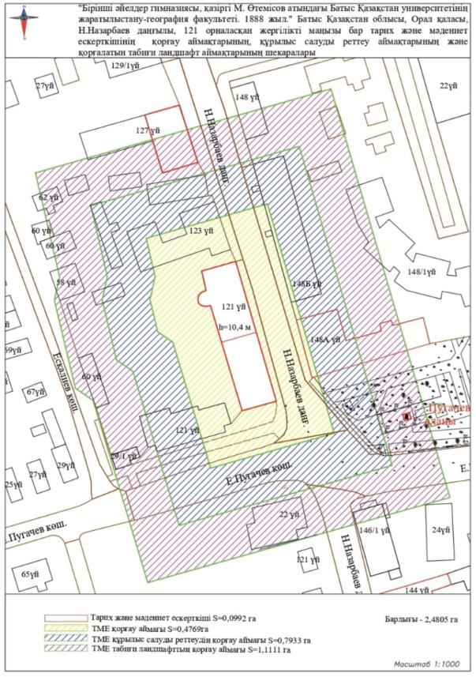

Батыс Қазақстан облысы әкімдігінің
2025 жылғы __ № __ қаулысына
2-қосымша

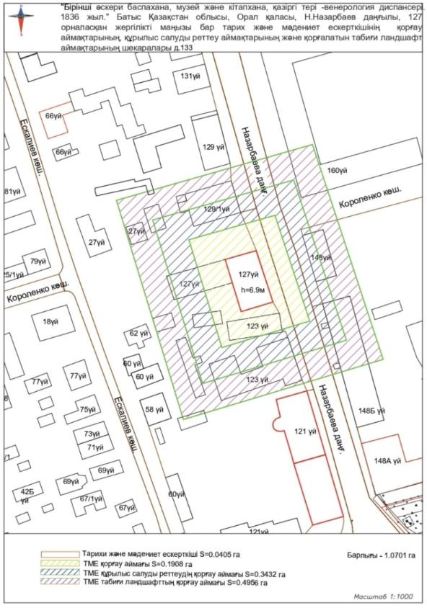

Батыс Қазақстан облысы әкімдігінің
2025 жылғы __ № __ қаулысына
3-қосымша

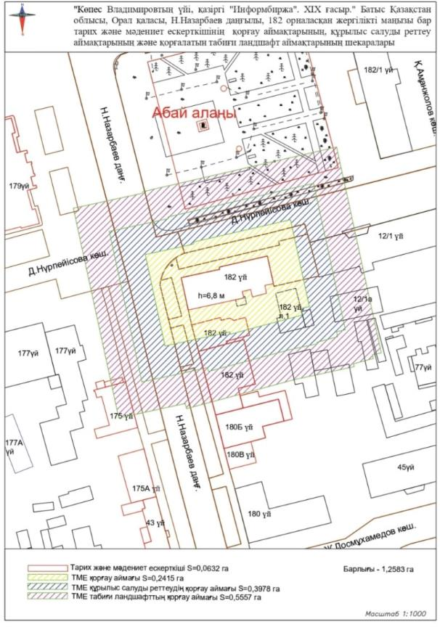

Батыс Қазақстан облысы әкімдігінің
2025 жылғы __ № __ қаулысына
4-қосымша

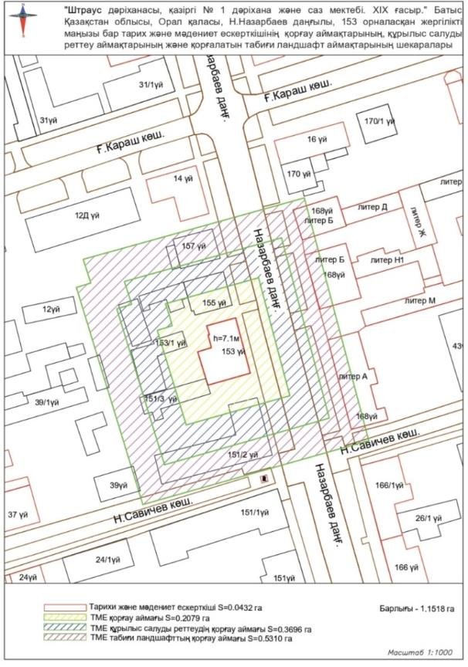

Батыс Қазақстан облысы әкімдігінің
2025 жылғы __ № __ қаулысына
5-қосымша

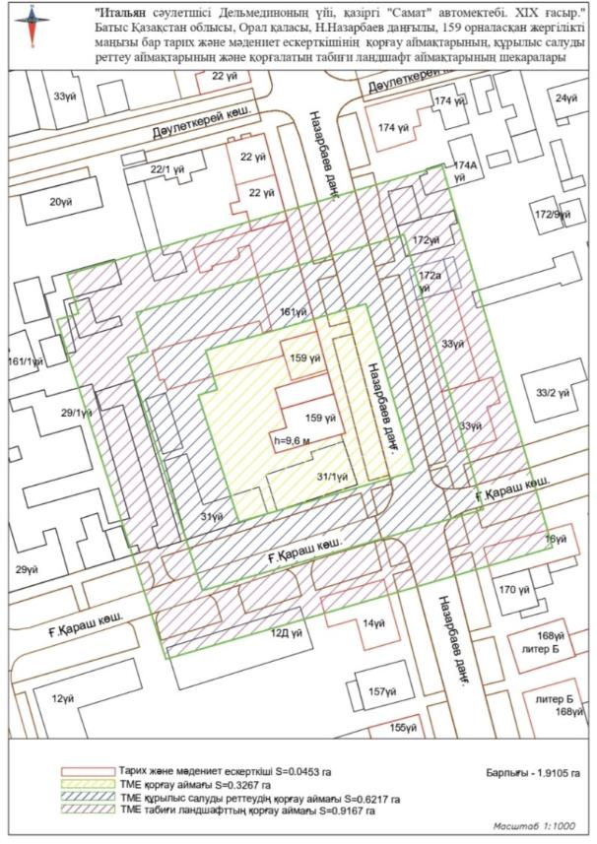

Батыс Қазақстан облысы әкімдігінің
2025 жылғы __ № __ қаулысына
6-қосымша

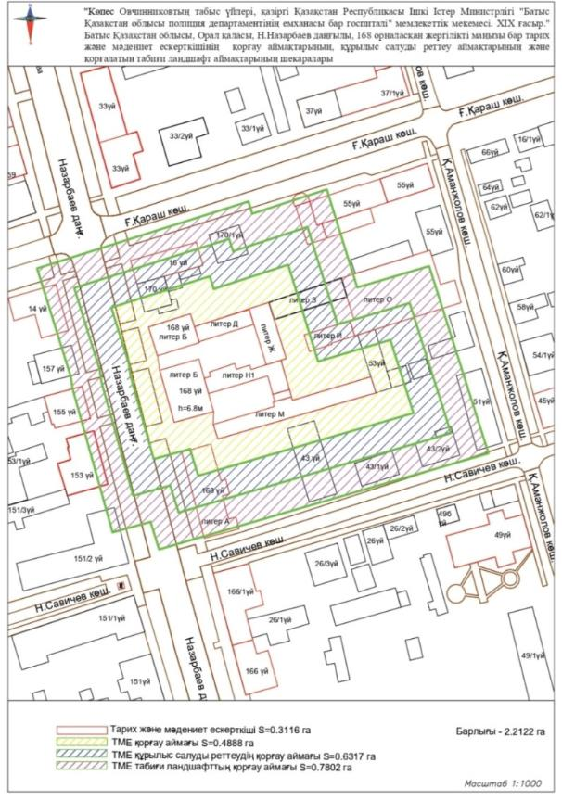

Батыс Қазақстан облысы әкімдігінің
2025 жылғы __ № __ қаулысына
7-қосымша

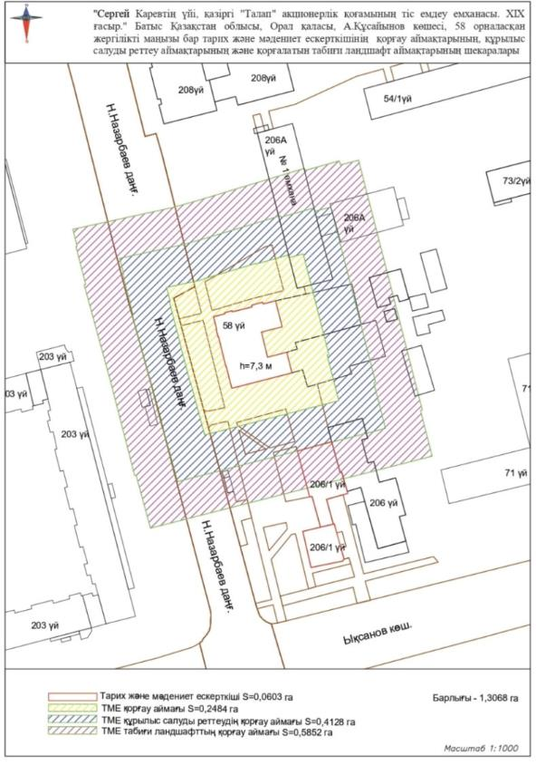

Батыс Қазақстан облысы әкімдігінің
2025 жылғы __ № __ қаулысына
8-қосымша

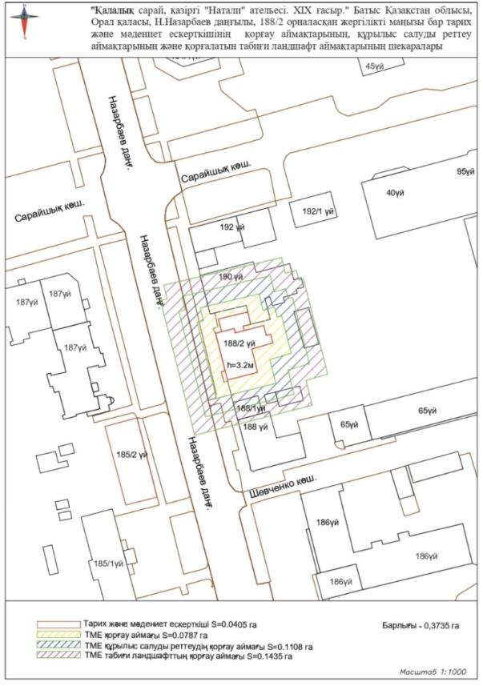

Батыс Қазақстан облысы әкімдігінің
2025 жылғы __№ __ қаулысына
9-қосымша

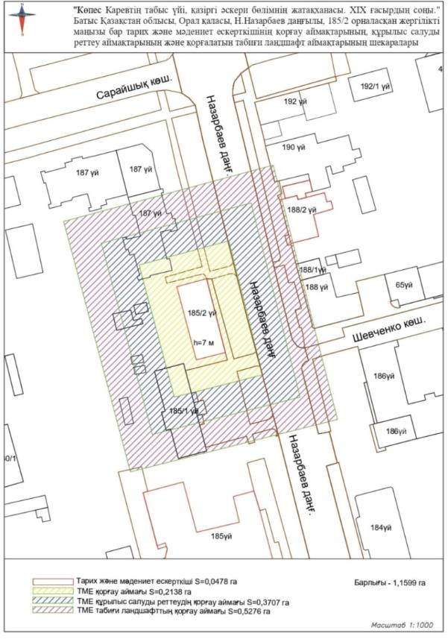

Батыс Қазақстан облысы әкімдігінің
2025 жылғы __ № __ қаулысына
10-қосымша

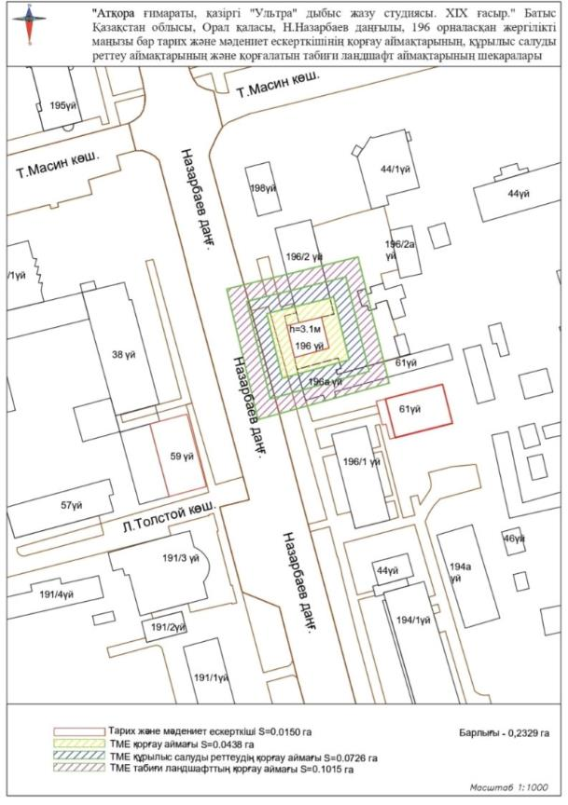

Батыс Қазақстан облысы әкімдігінің
2025 жылғы __ № __ қаулысына
11-қосымша

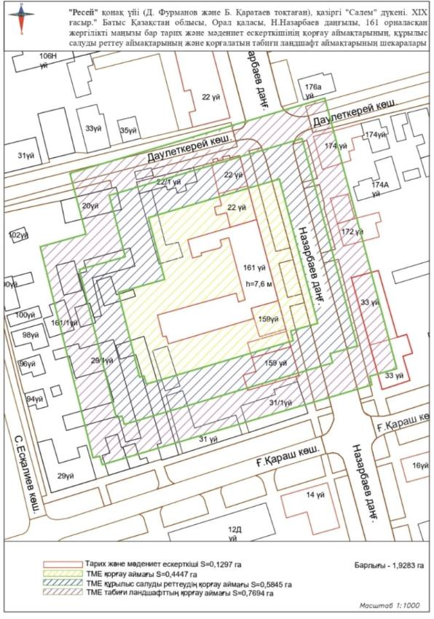

Батыс Қазақстан облысы әкімдігінің
2025 жылғы __ № __ қаулысына
12-қосымша

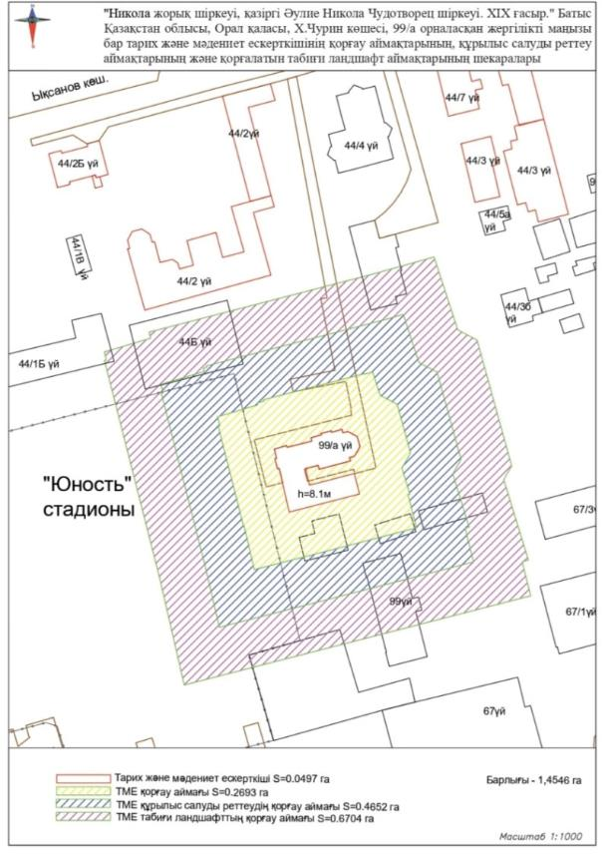

Батыс Қазақстан облысы әкімдігінің
2025 жылғы __ № __ қаулысына
13-қосымша

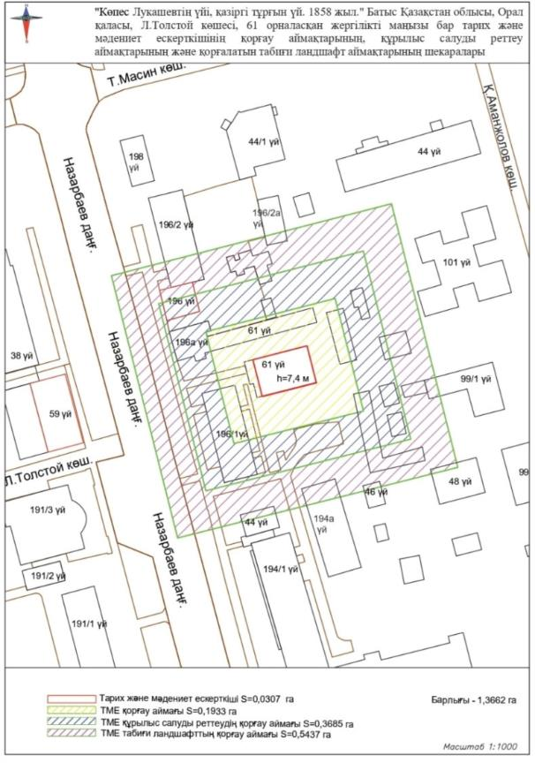

Батыс Қазақстан облысы әкімдігінің
2025 жылғы __ № __ қаулысына
14-қосымша

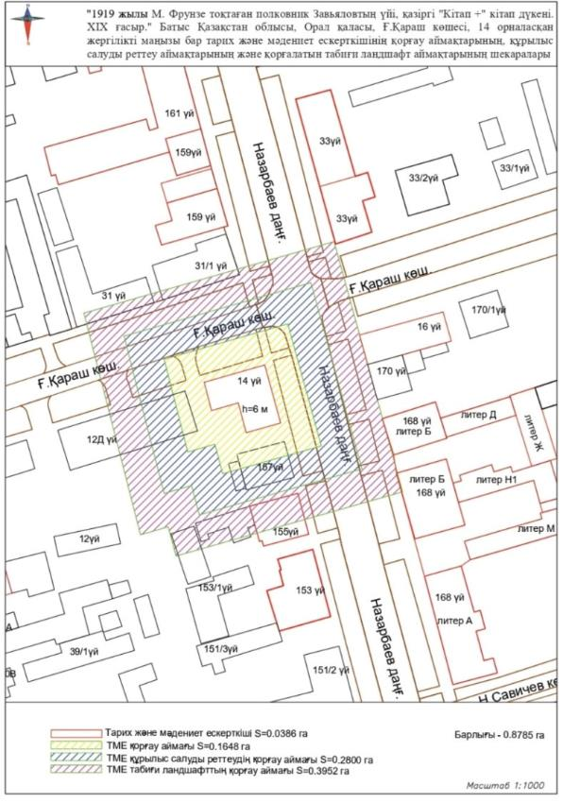

Батыс Қазақстан облысы әкімдігінің
2025 жылғы __ № __ қаулысына
15-қосымша

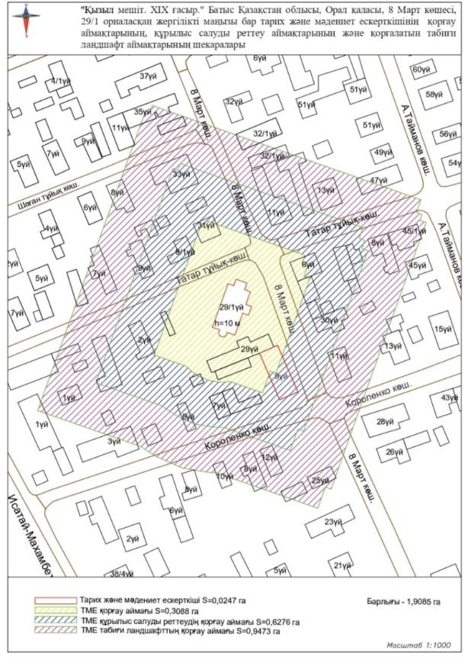

Батыс Қазақстан облысы әкімдігінің
2025 жылғы __ № __ қаулысына
16-1-қосымша

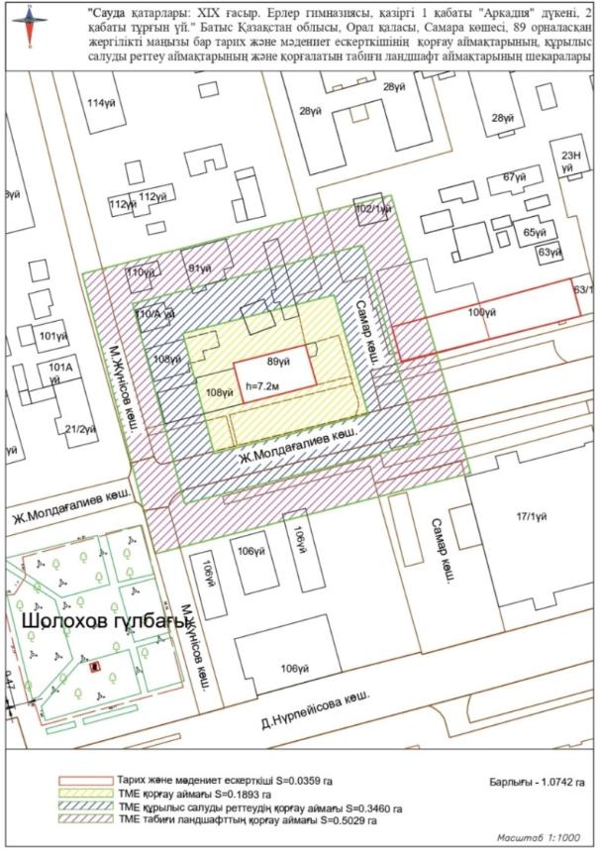

Батыс Қазақстан облысы әкімдігінің
2025 жылғы __ № __ қаулысына
16-2-қосымша

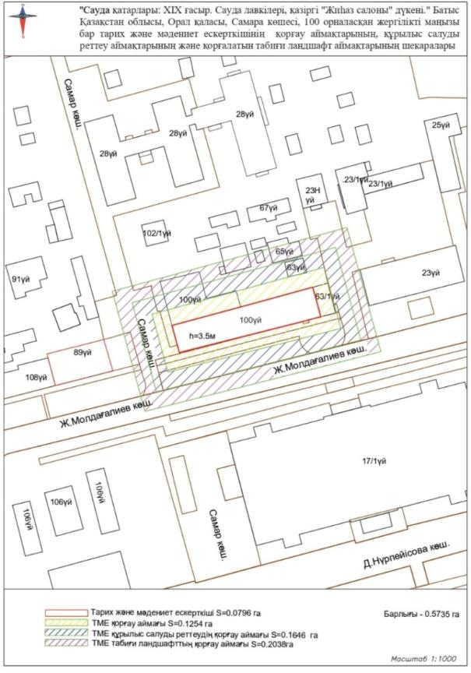

Батыс Қазақстан облысы әкімдігінің
2025 жылғы __ № __ қаулысына
16-3-қосымша

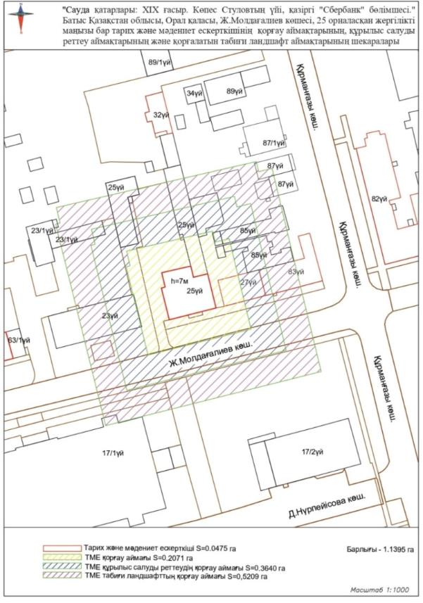

Батыс Қазақстан облысы әкімдігінің
2025 жылғы __ № __ қаулысына
16-4-қосымша

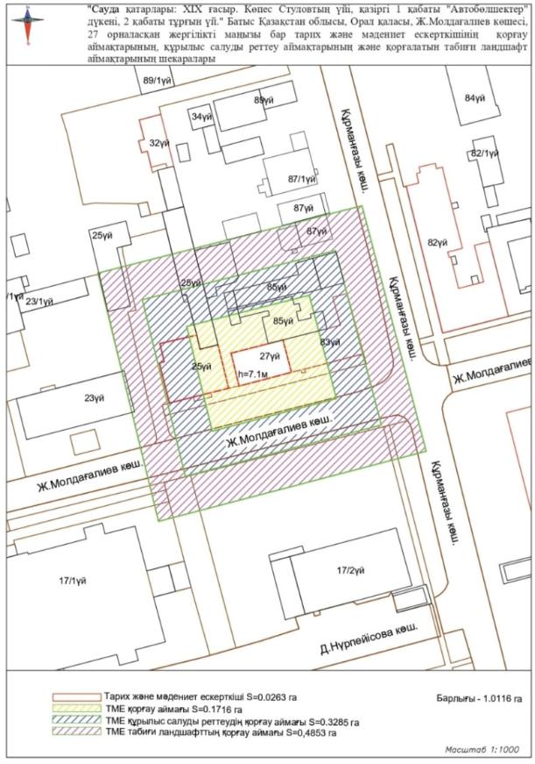

Батыс Қазақстан облысы әкімдігінің
2025 жылғы __ № __ қаулысына
16-5-қосымша

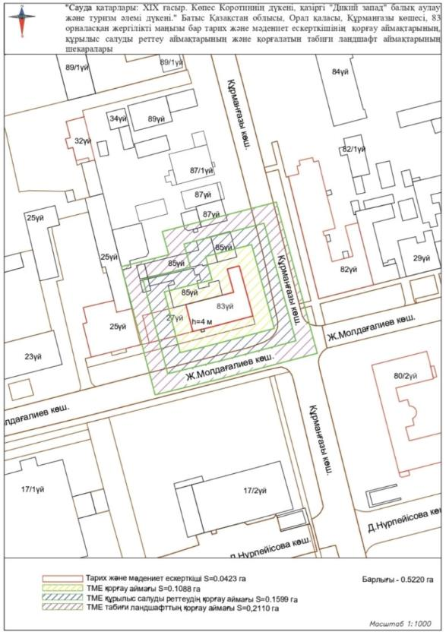

Батыс Қазақстан облысы әкімдігінің
2025 жылғы __ № __ қаулысына
16-6-қосымша

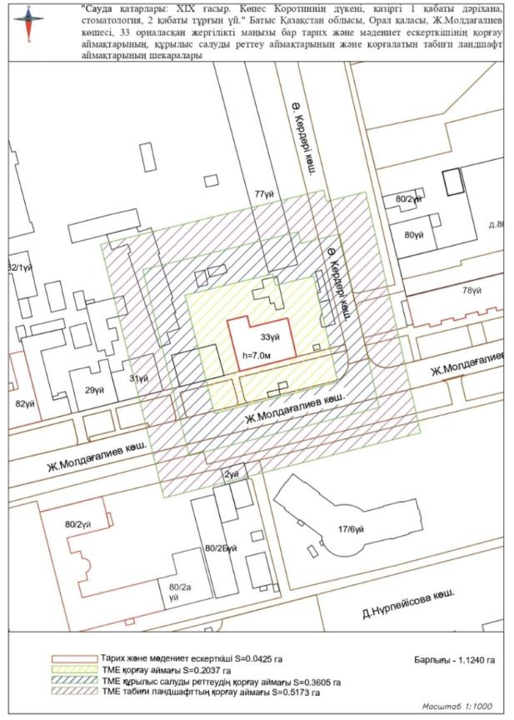

Батыс Қазақстан облысы әкімдігінің
2025 жылғы __ № __ қаулысына
16-7-қосымша

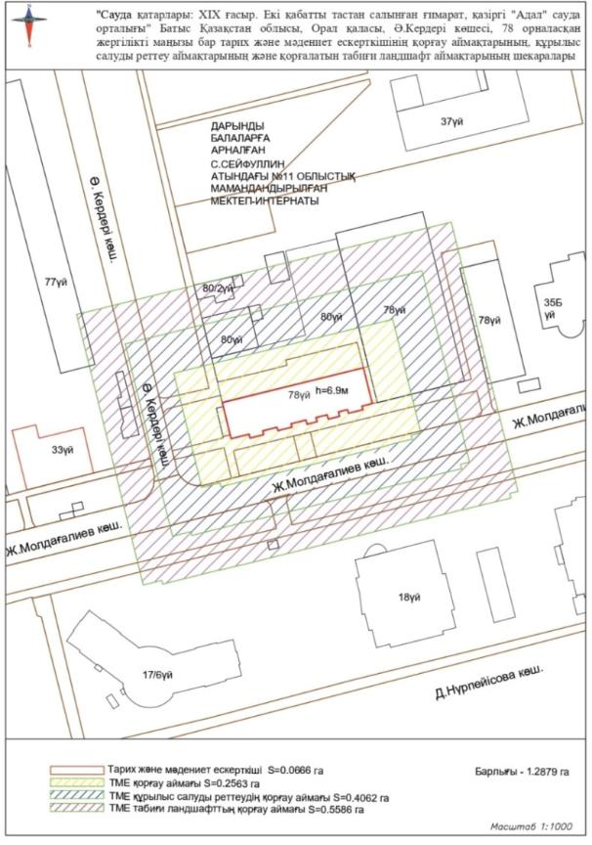

Батыс Қазақстан облысы әкімдігінің
2025 жылғы __ № __ қаулысына
17-қосымша

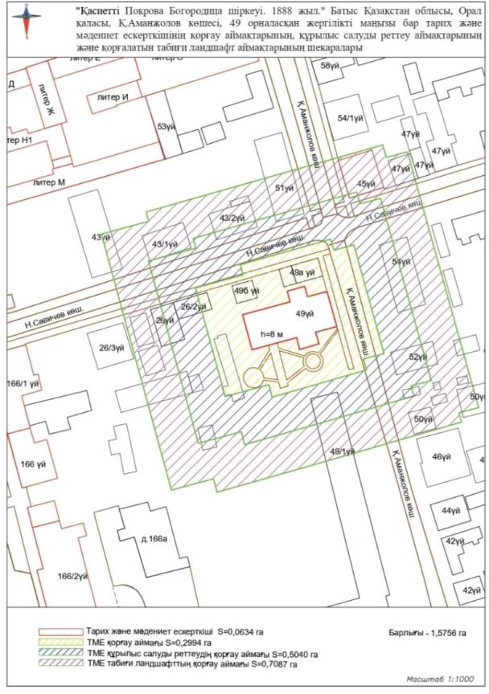

Батыс Қазақстан облысы әкімдігінің
2025 жылғы __№ __ қаулысына
18-қосымша

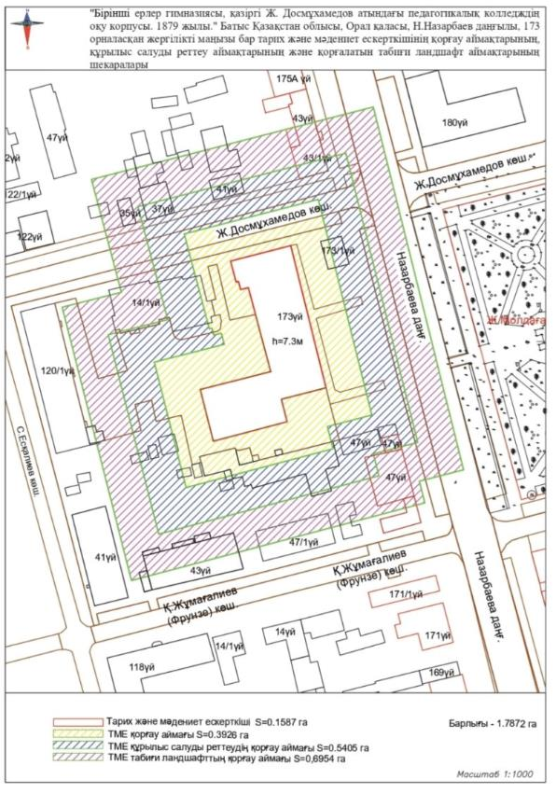

Батыс Қазақстан облысы әкімдігінің
2025 жылғы __ № __ қаулысына
19-қосымша

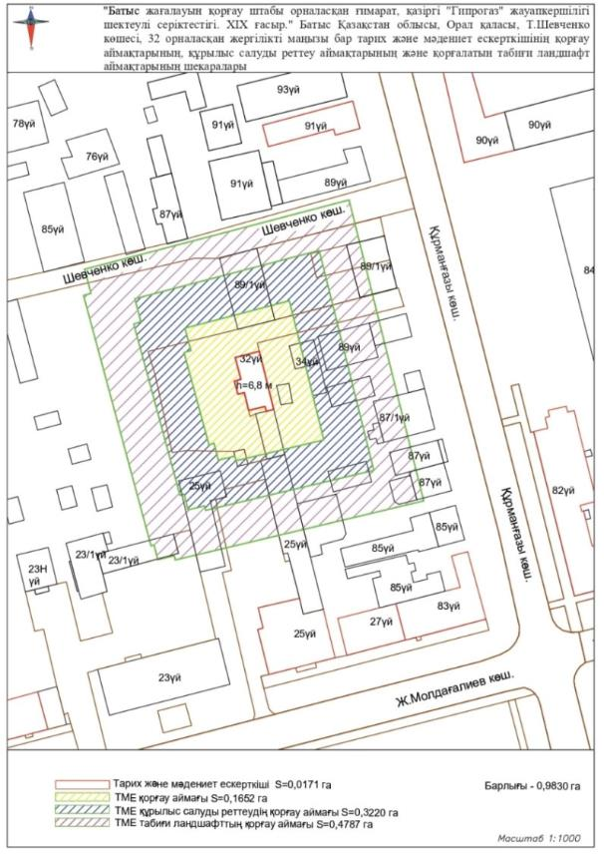

Батыс Қазақстан облысы әкімдігінің
2025 жылғы __№ __ қаулысына
20-қосымша

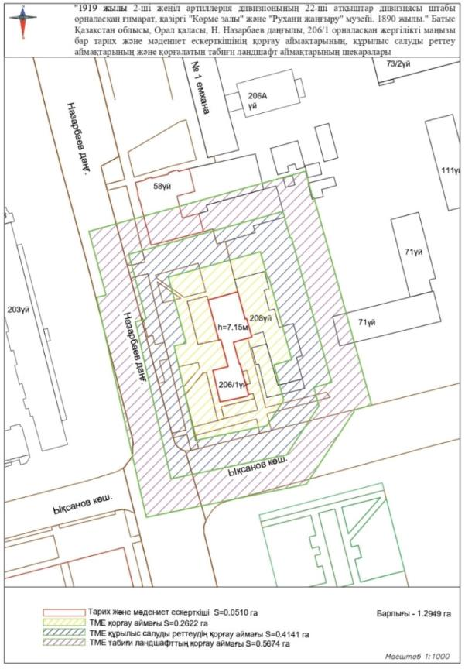

Батыс Қазақстан облысы әкімдігінің
2025 жылғы __ № __ қаулысына
21-қосымша

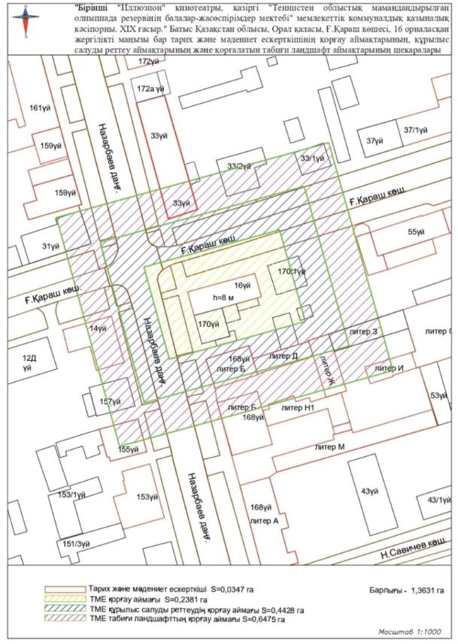

Батыс Қазақстан облысы әкімдігінің
2025 жылғы __ № __ қаулысына
22-қосымша

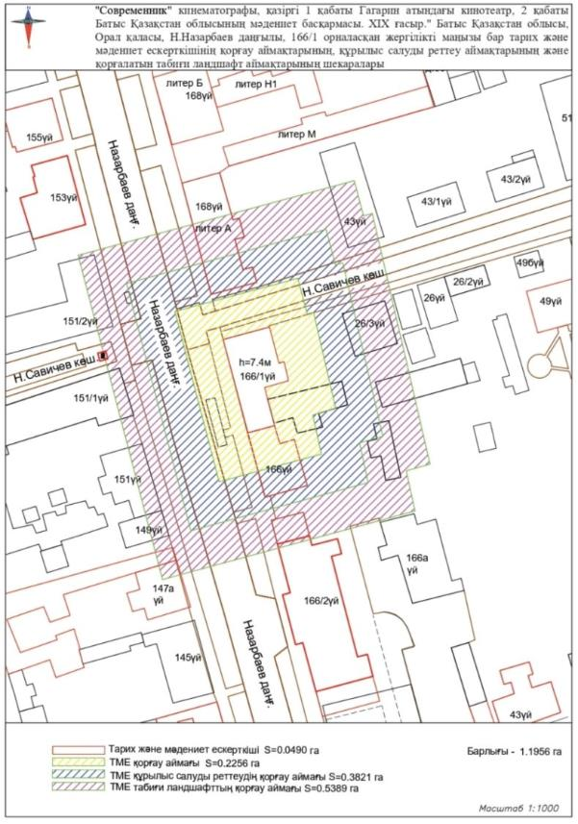

Батыс Қазақстан облысы әкімдігінің
2025 жылғы __ № __ қаулысына
23-қосымша

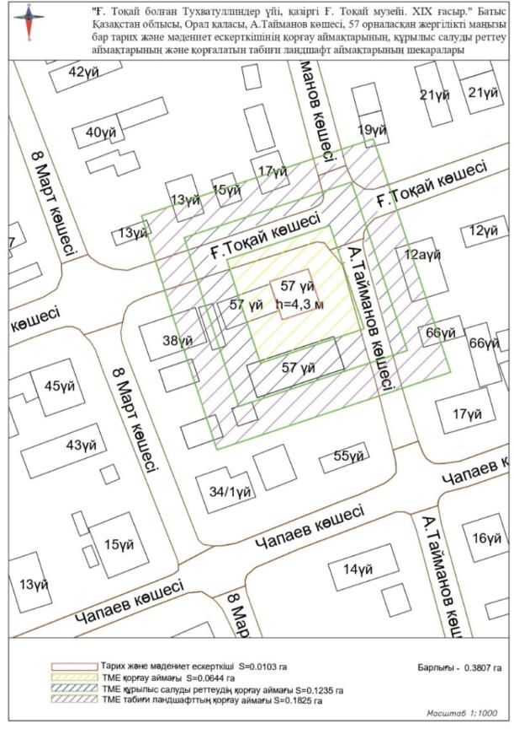

Батыс Қазақстан облысы әкімдігінің
2025 жылғы __ № __ қаулысына
24-қосымша

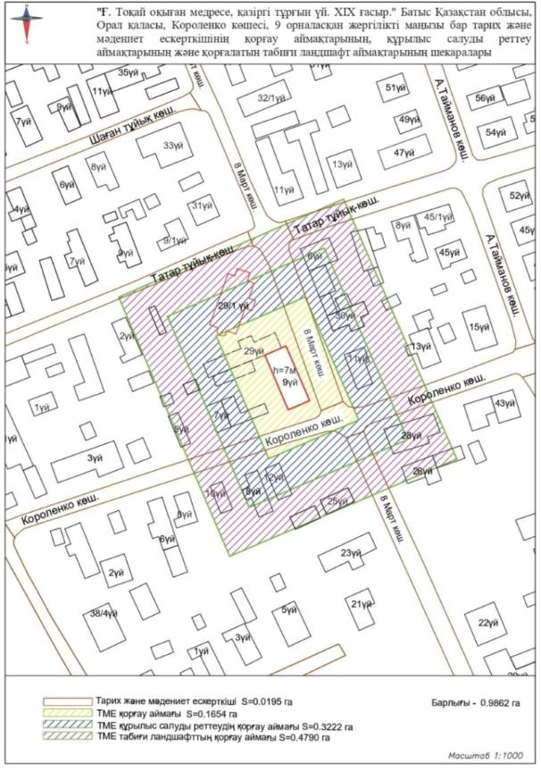

Батыс Қазақстан облысы әкімдігінің
2025 жылғы __ № __ қаулысына
25-қосымша

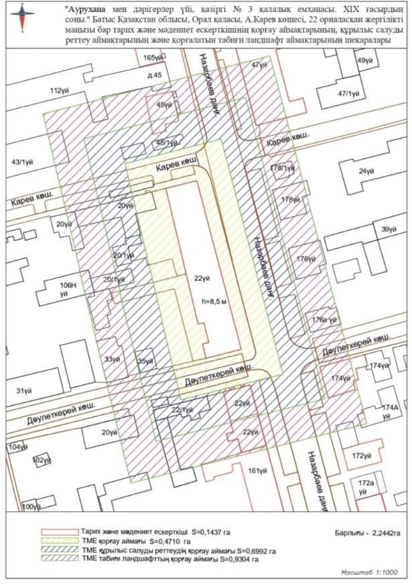

Батыс Қазақстан облысы әкімдігінің
2025 жылғы __ № __ қаулысына
26-қосымша

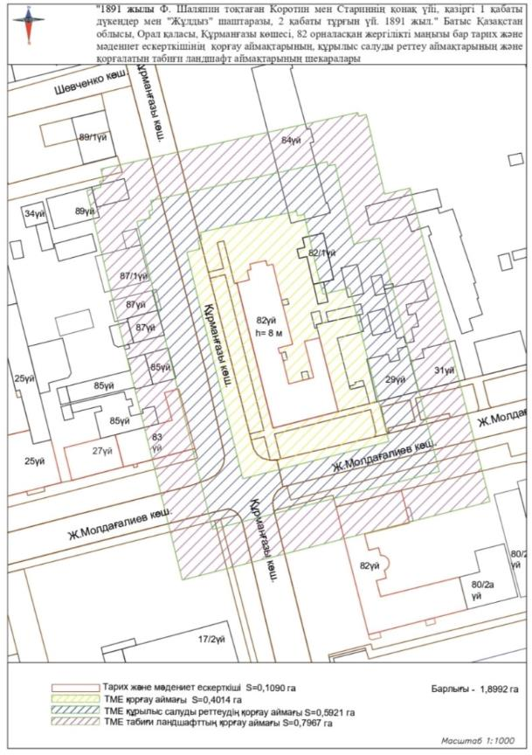

Батыс Қазақстан облысы әкімдігінің
2025 жылғы __ № __ қаулысына
27-қосымша

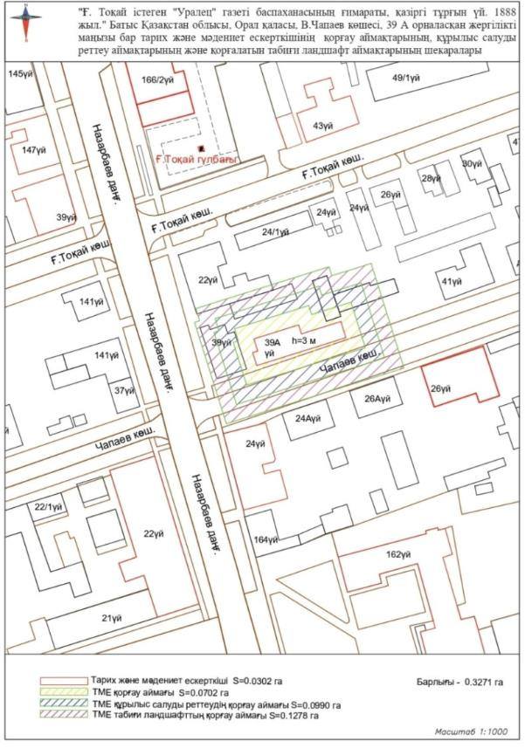

Батыс Қазақстан облысы әкімдігінің
2025 жылғы __ № __ қаулысына
28-қосымша

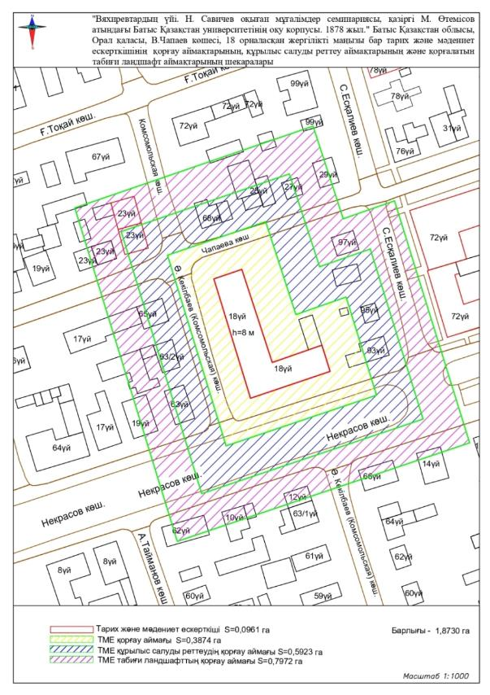

Батыс Қазақстан облысы әкімдігінің
2025 жылғы __ № __ қаулысына
29-қосымша

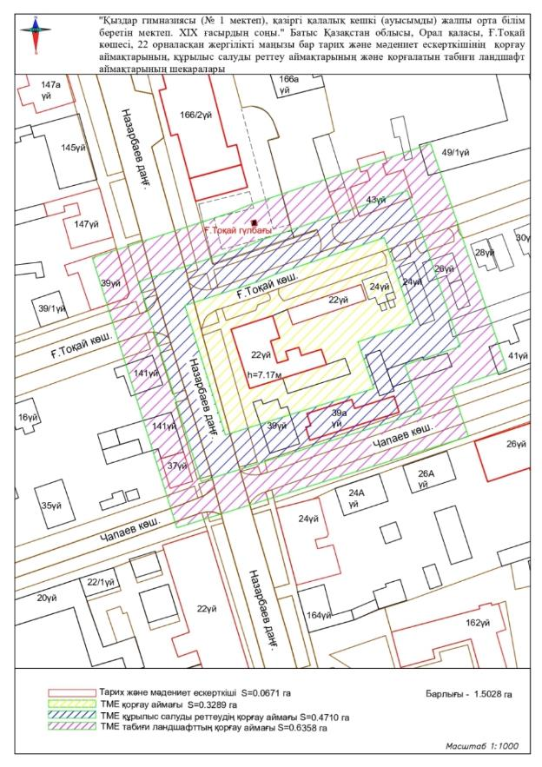

Батыс Қазақстан облысы әкімдігінің
2025 жылғы __ № __ қаулысына
30-1-қосымша

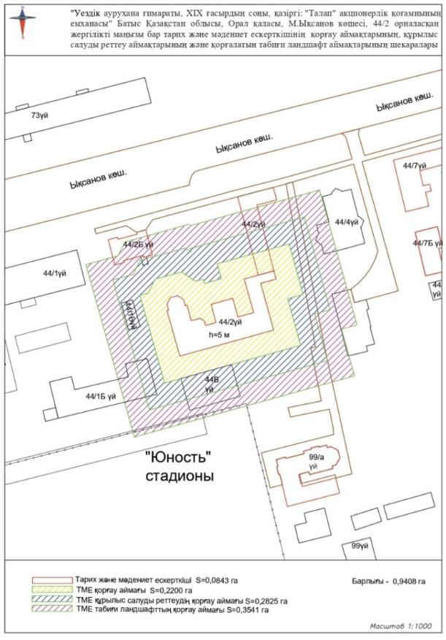

Батыс Қазақстан облысы әкімдігінің
2025 жылғы __ № __ қаулысына
30-2-қосымша

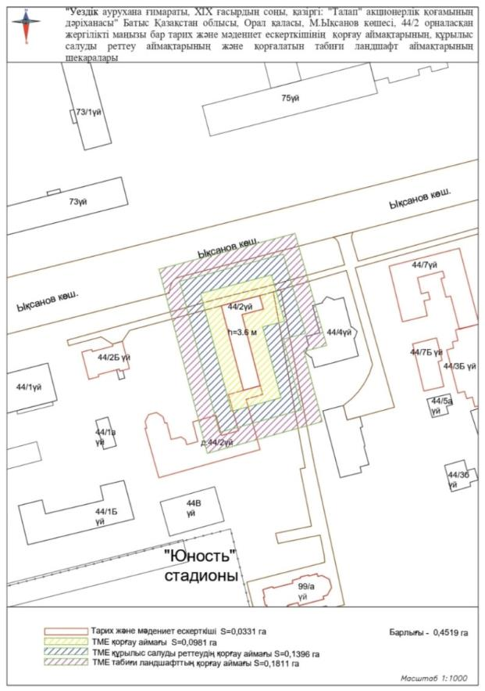

Батыс Қазақстан облысы әкімдігінің
2025 жылғы __ № __ қаулысына
30-3-қосымша

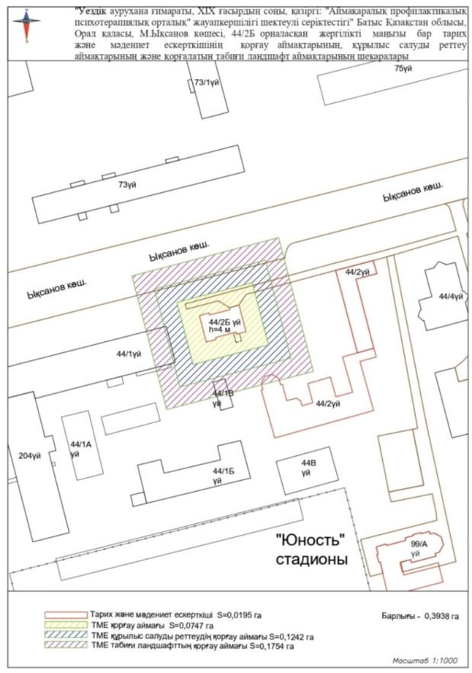

Батыс Қазақстан облысы әкімдігінің
2025 жылғы __ № __ қаулысына
30-4-қосымша

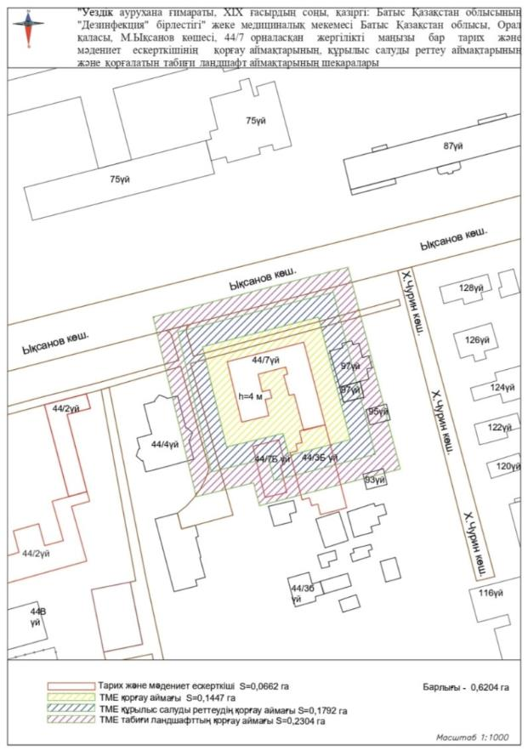

Батыс Қазақстан облысы әкімдігінің
2025 жылғы __ № __ қаулысына
30-5-қосымша

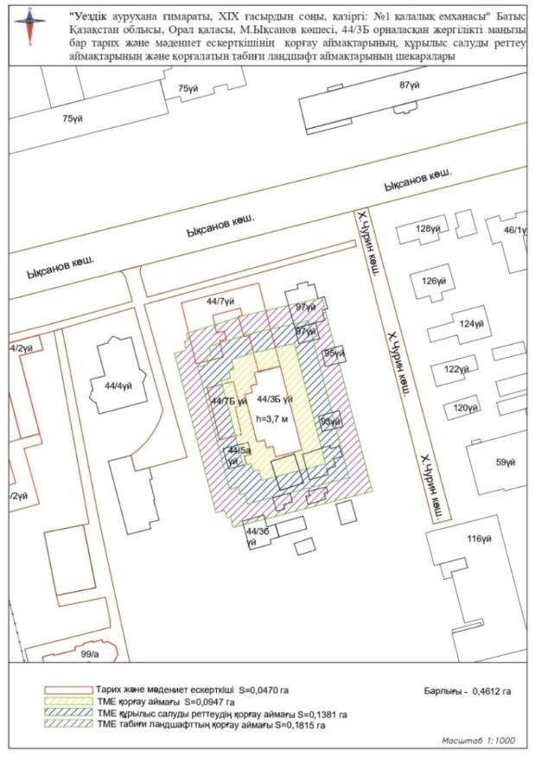

Батыс Қазақстан облысы әкімдігінің
2025 жылғы __ № __ қаулысына
30-6-қосымша

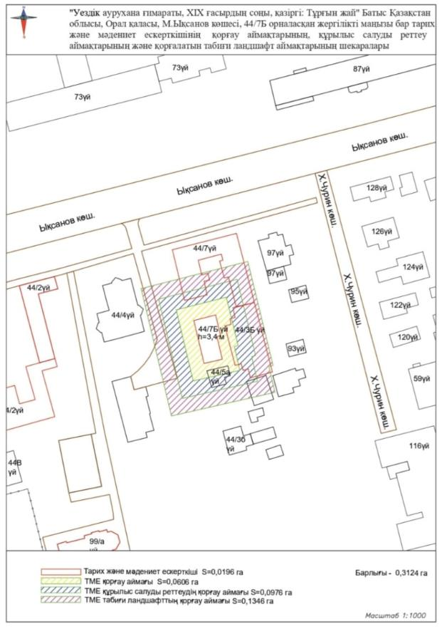

Батыс Қазақстан облысы әкімдігінің
2025 жылғы __ № __ қаулысына
31-қосымша

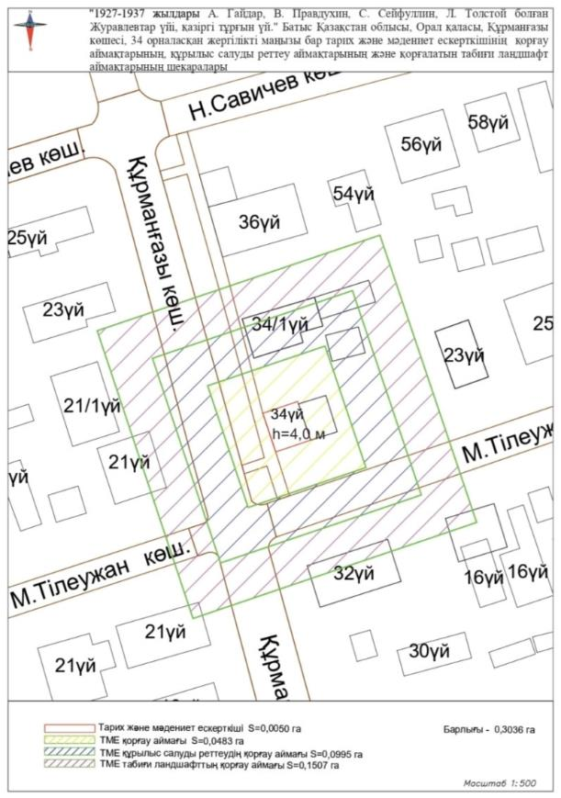

Батыс Қазақстан облысы әкімдігінің
2025 жылғы __ № __ қаулысына
32-қосымша

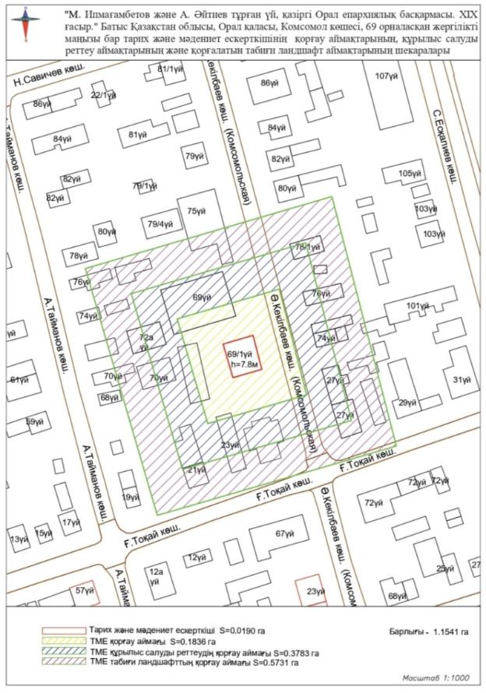

Батыс Қазақстан облысы әкімдігінің
2025 жылғы __ № __ қаулысына
33-қосымша

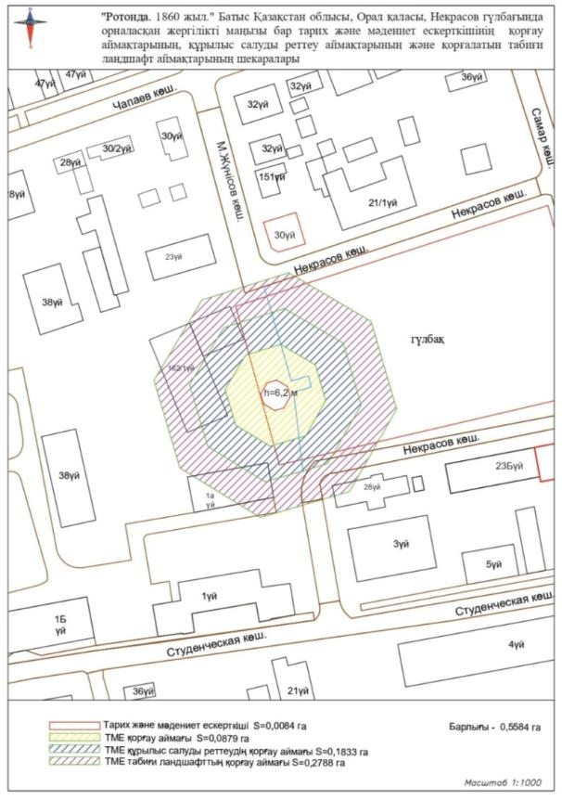

Батыс Қазақстан облысы әкімдігінің
2025 жылғы __ № __ қаулысына
34-қосымша

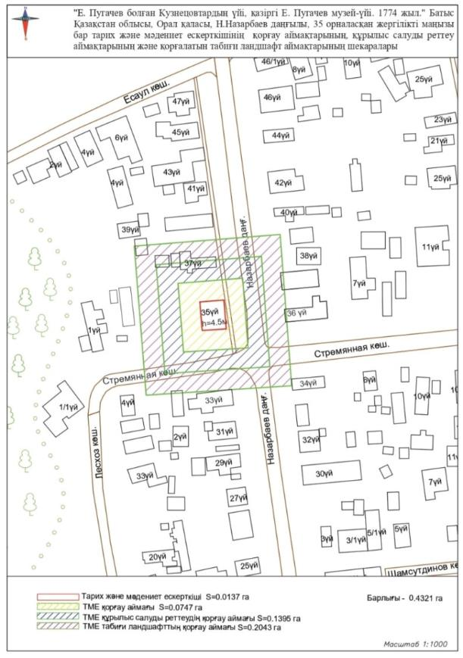

Батыс Қазақстан облысы әкімдігінің
2025 жылғы __ № __ қаулысына
35-қосымша

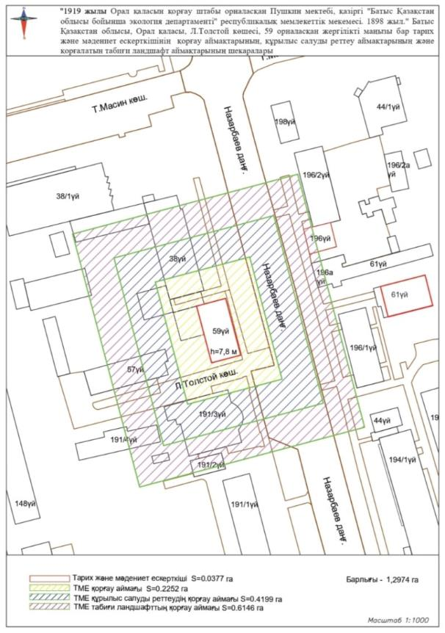

Батыс Қазақстан облысы әкімдігінің
2025 жылғы __ № __ қаулысына
36-қосымша

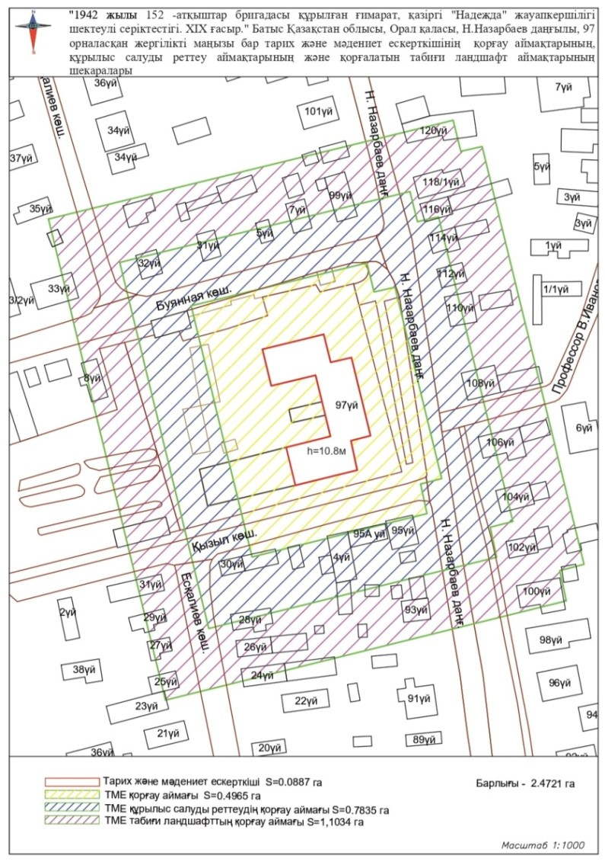

Батыс Қазақстан облысы әкімдігінің
2025 жылғы __ № __ қаулысына
37-қосымша

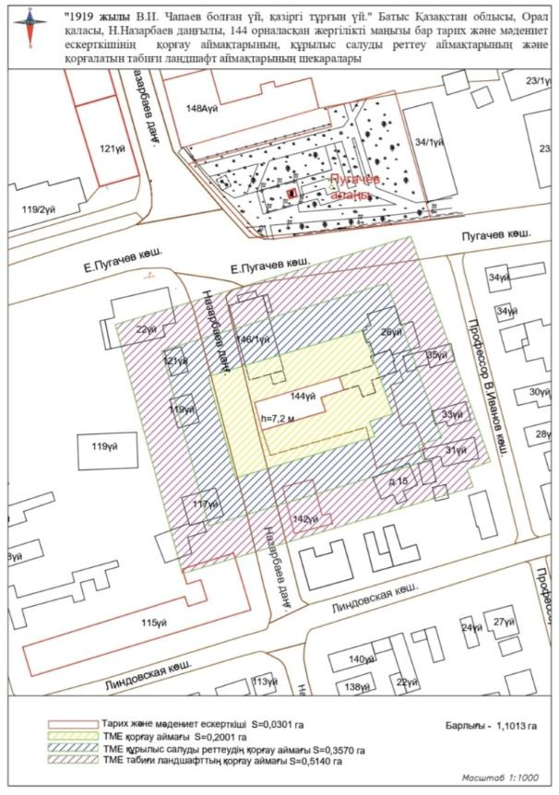

Батыс Қазақстан облысы әкімдігінің
2025 жылғы __ № __ қаулысына
38-қосымша

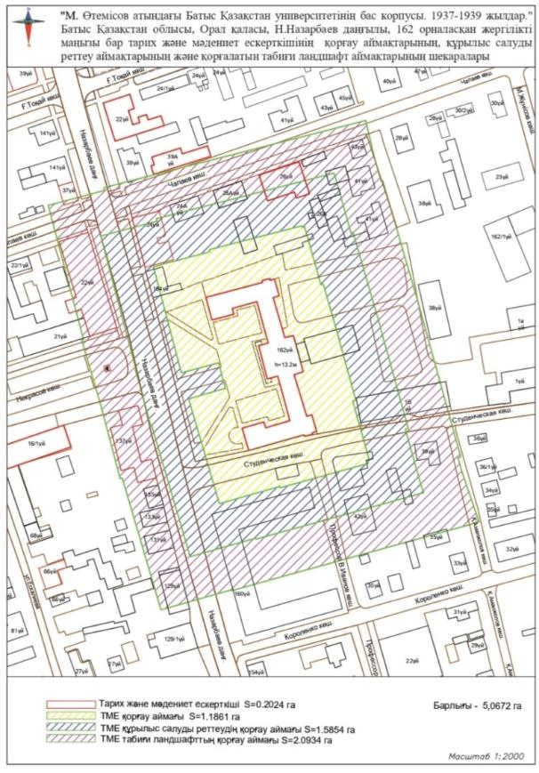

Батыс Қазақстан облысы әкімдігінің
2025 жылғы __ № __ қаулысына
39-қосымша

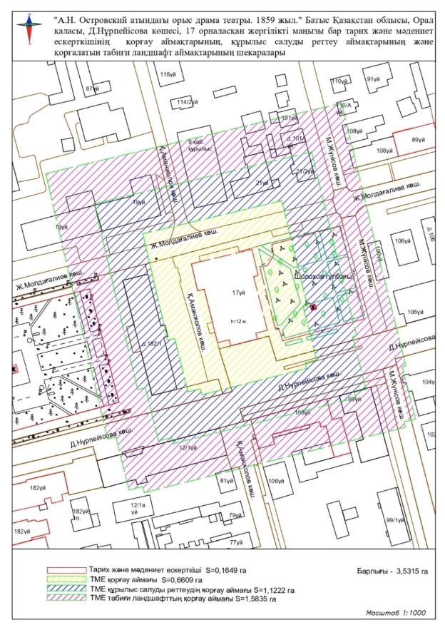

Батыс Қазақстан облысы әкімдігінің
2025 жылғы __ № __ қаулысына
40-қосымша

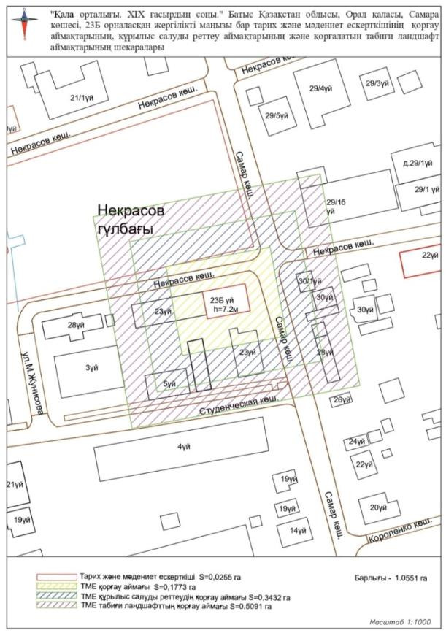

Батыс Қазақстан облысы әкімдігінің
2025 жылғы __ № __ қаулысына
41-қосымша

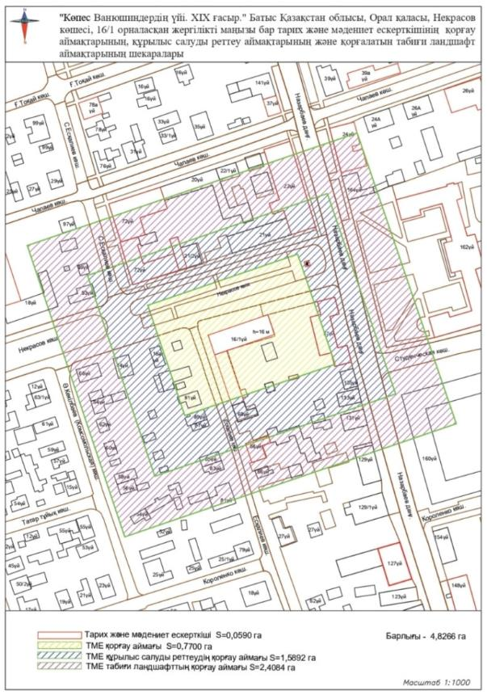

Батыс Қазақстан облысы әкімдігінің
2025 жылғы __ № __ қаулысына
42-қосымша

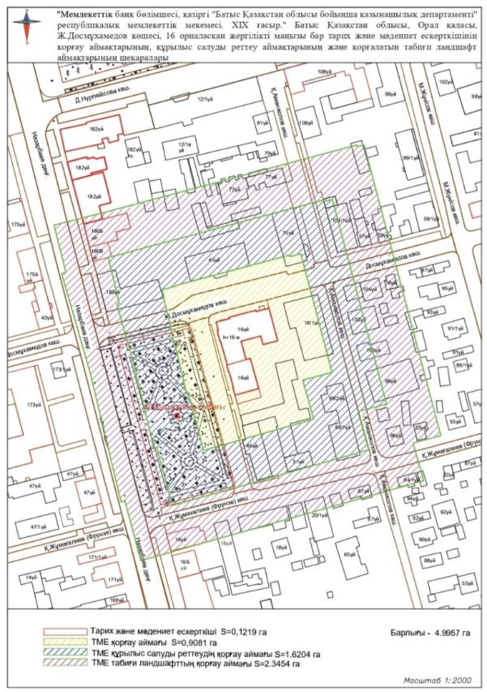

Батыс Қазақстан облысы әкімдігінің
2025 жылғы __ № __ қаулысына
43-қосымша

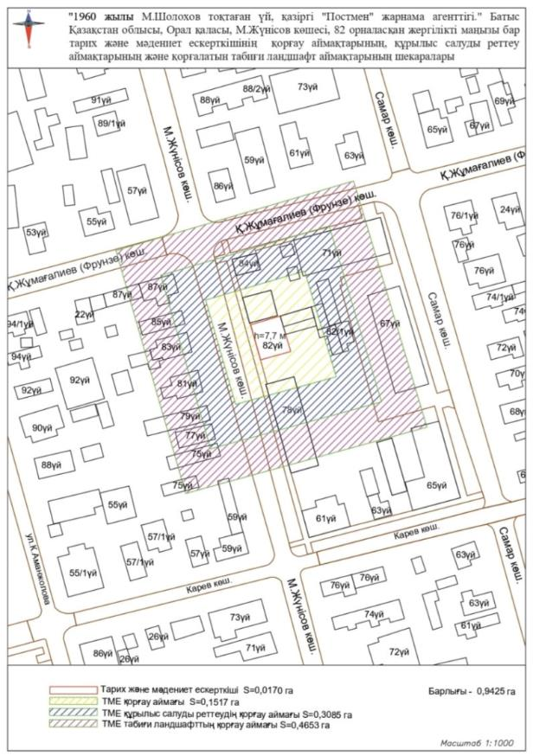

Батыс Қазақстан облысы әкімдігінің
2025 жылғы __ № __ қаулысына
44-қосымша

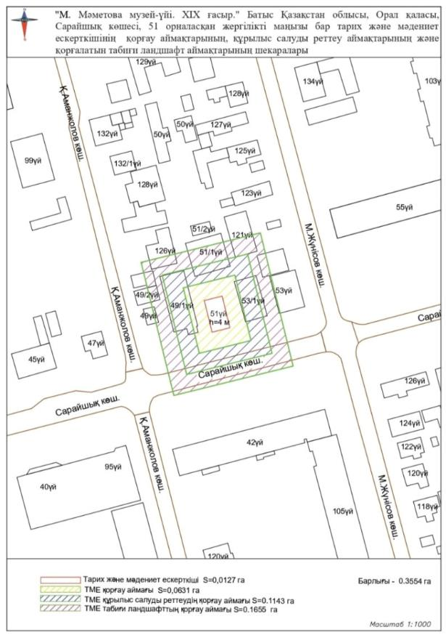

Батыс Қазақстан облысы әкімдігінің
2025 жылғы __ № __ қаулысына
45-қосымша

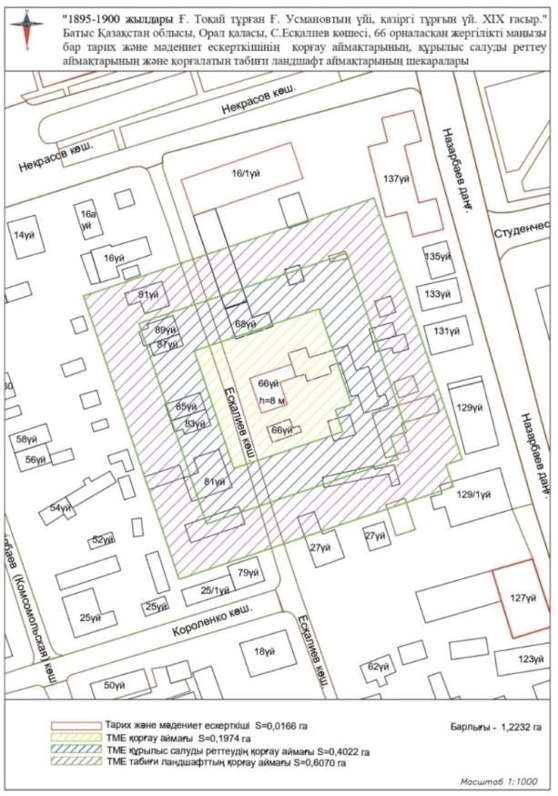

Батыс Қазақстан облысы әкімдігінің
2025 жылғы __ № __ қаулысына
46-қосымша

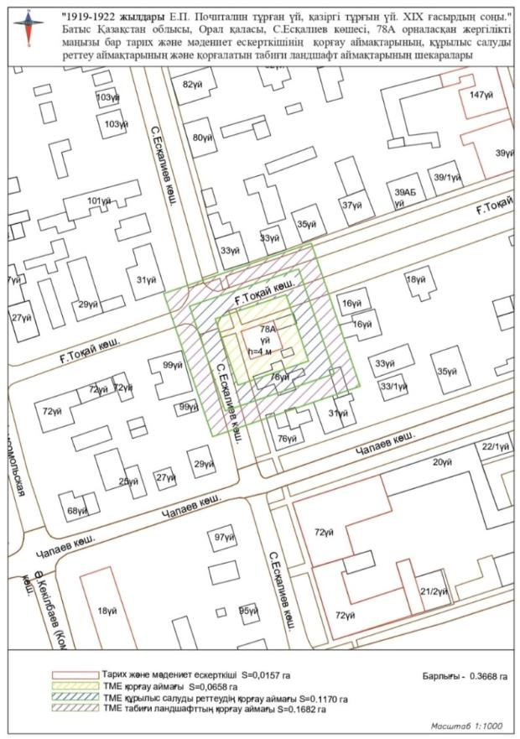

Батыс Қазақстан облысы әкімдігінің
2025 жылғы __ № __ қаулысына
47-қосымша

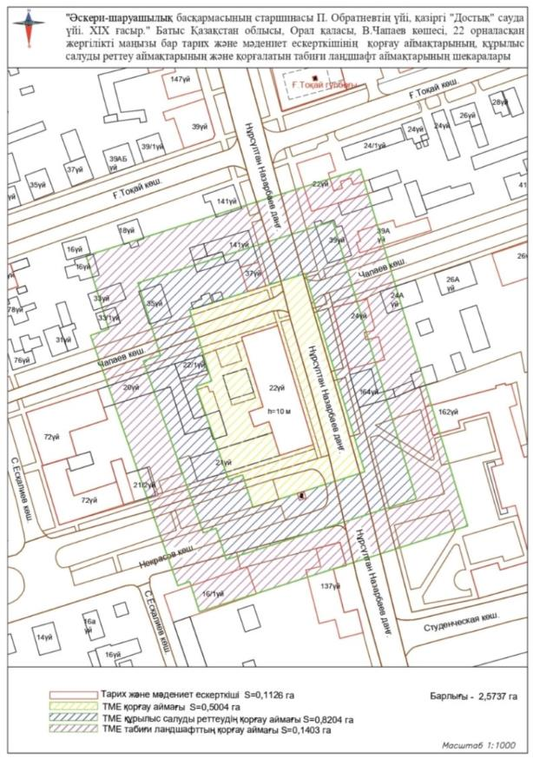

Батыс Қазақстан облысы әкімдігінің
2025 жылғы __ № __ қаулысына
48-қосымша

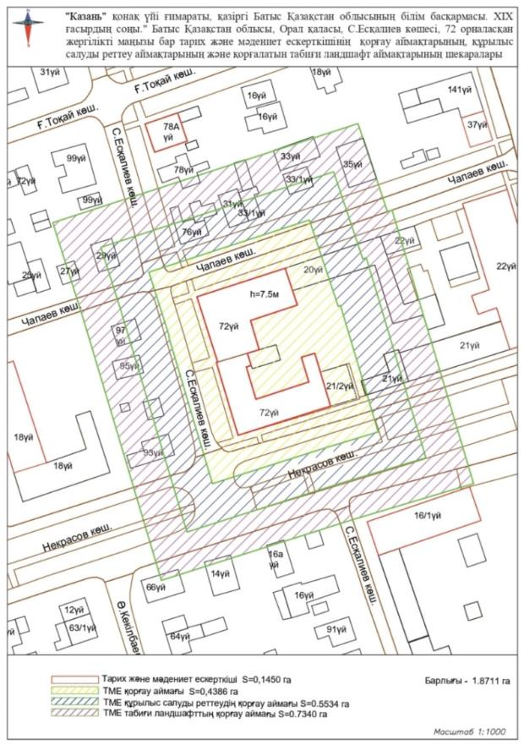

Батыс Қазақстан облысы әкімдігінің
2025 жылғы __ № __ қаулысына
49-қосымша

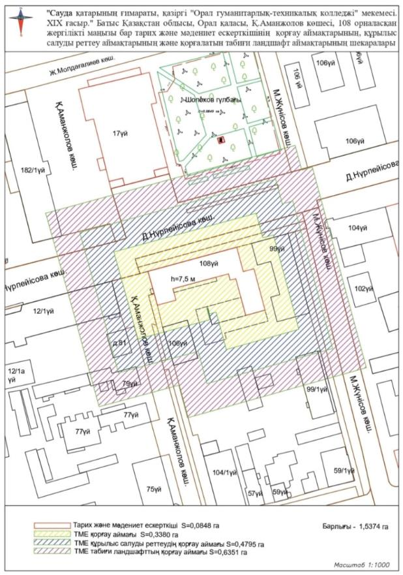

Батыс Қазақстан облысы әкімдігінің
2025 жылғы __ № __ қаулысына
50-қосымша

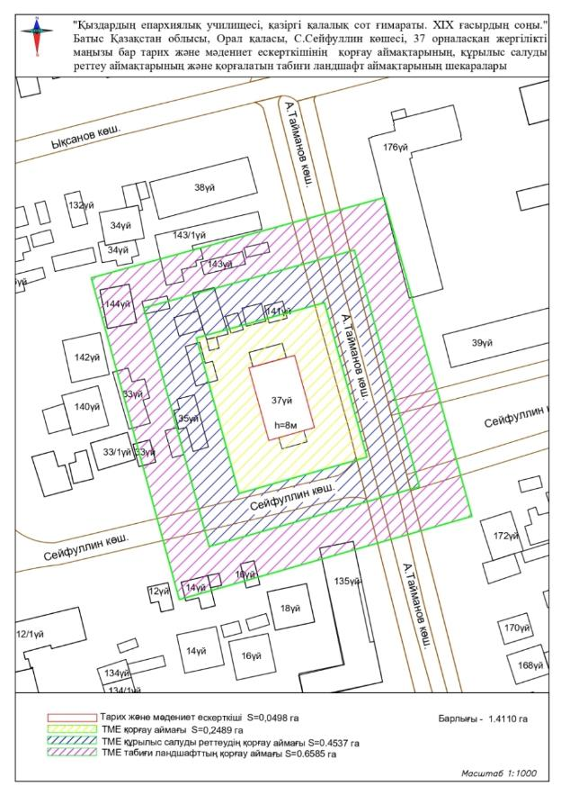

Батыс Қазақстан облысы әкімдігінің
2025 жылғы __ № __ қаулысына
51-қосымша

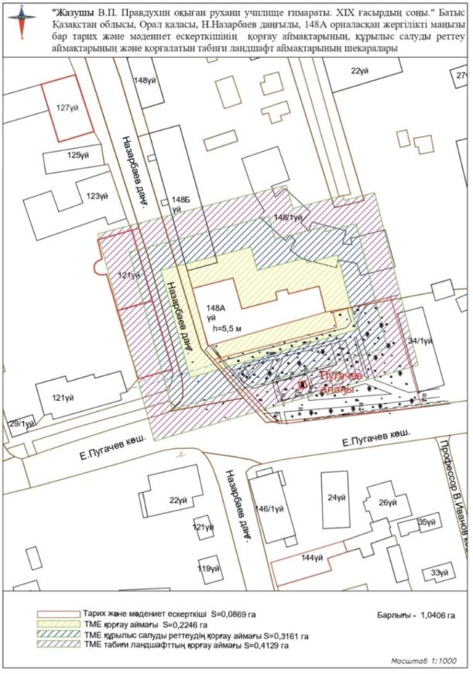

Батыс Қазақстан облысы әкімдігінің
2025 жылғы __ № __ қаулысына
52-қосымша

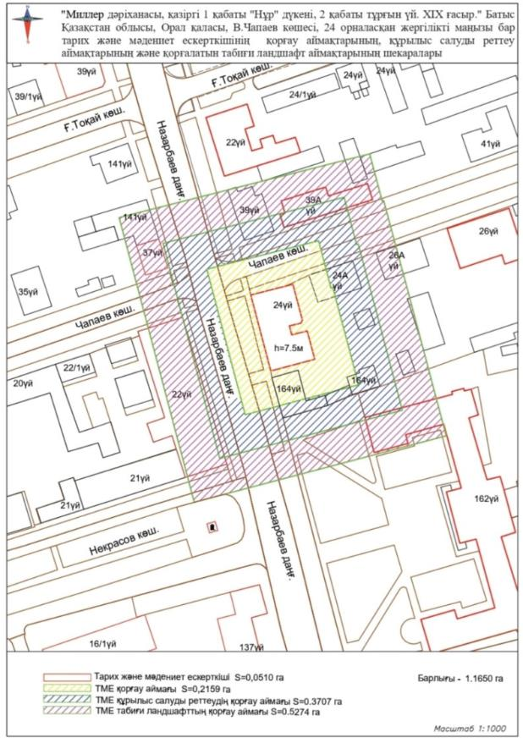

Батыс Қазақстан облысы әкімдігінің
2025 жылғы __ № __ қаулысына
53-қосымша

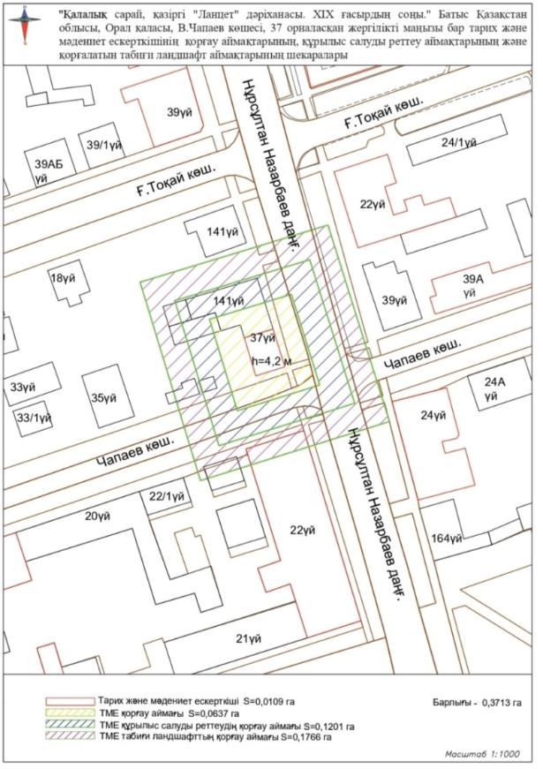

Батыс Қазақстан облысы әкімдігінің
2025 жылғы __ № __ қаулысына
54-қосымша

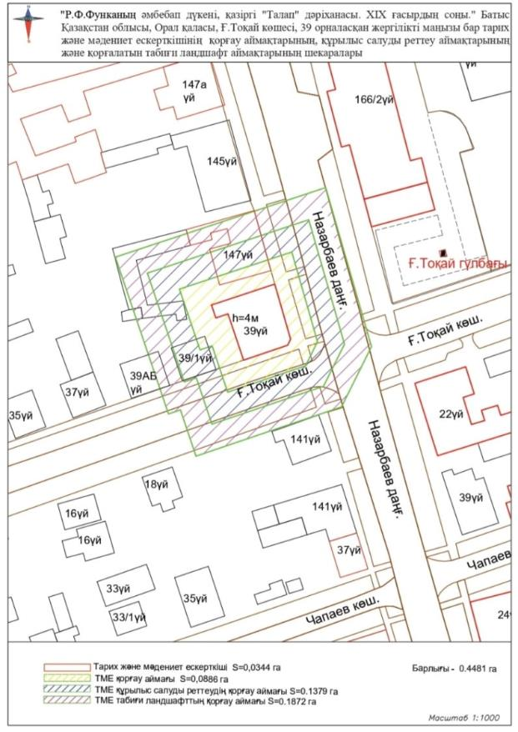

Батыс Қазақстан облысы әкімдігінің
2025 жылғы __ № __ қаулысына
55-қосымша

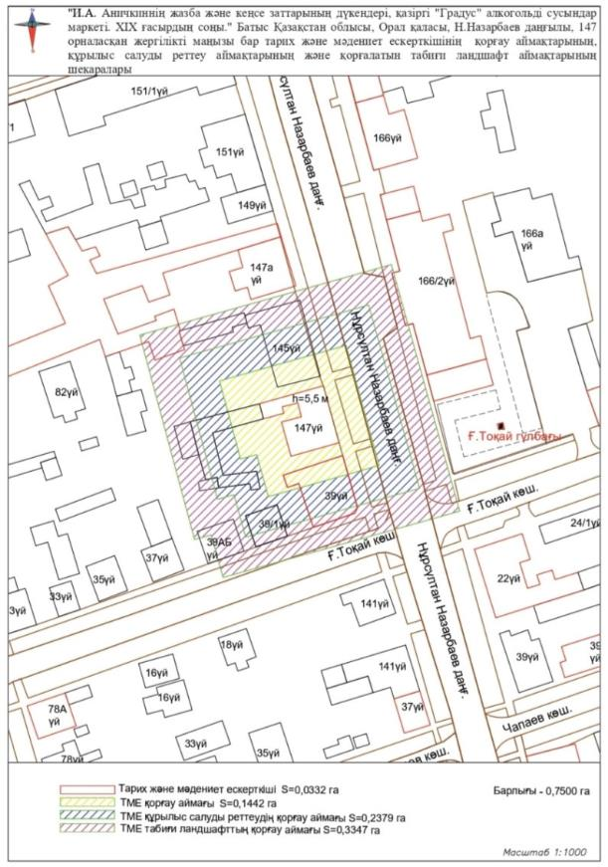

Батыс Қазақстан облысы әкімдігінің
2025 жылғы __ № __ қаулысына
56-қосымша

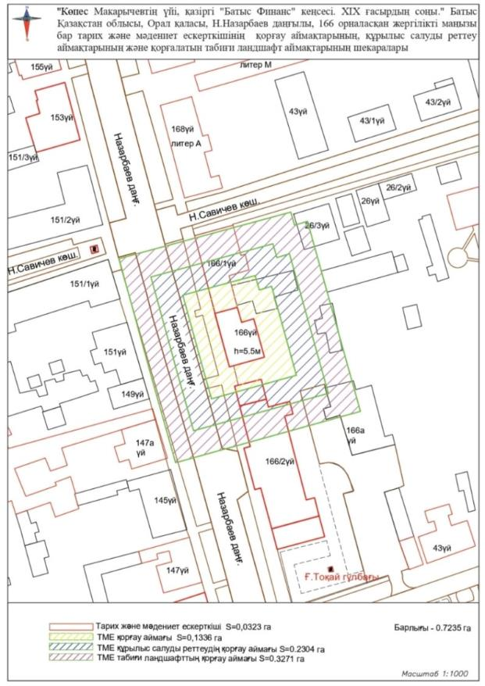

Батыс Қазақстан облысы әкімдігінің
2025 жылғы __ № __ қаулысына
57-қосымша

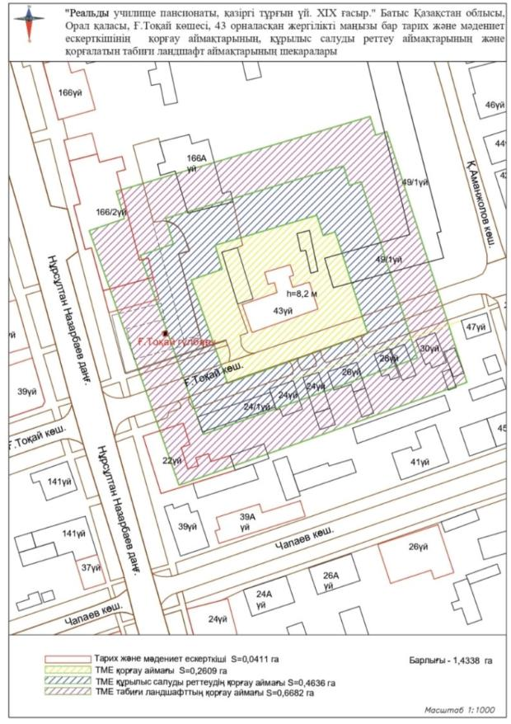

Батыс Қазақстан облысы әкімдігінің
2025 жылғы __ № __ қаулысына
58-қосымша

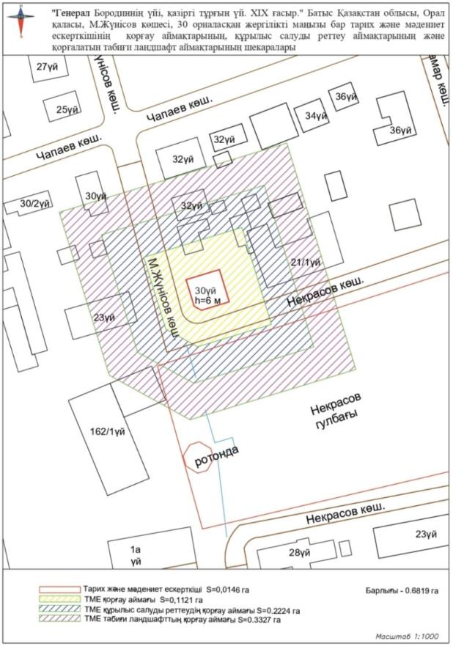

Батыс Қазақстан облысы әкімдігінің
2025 жылғы __ № __ қаулысына
59-қосымша

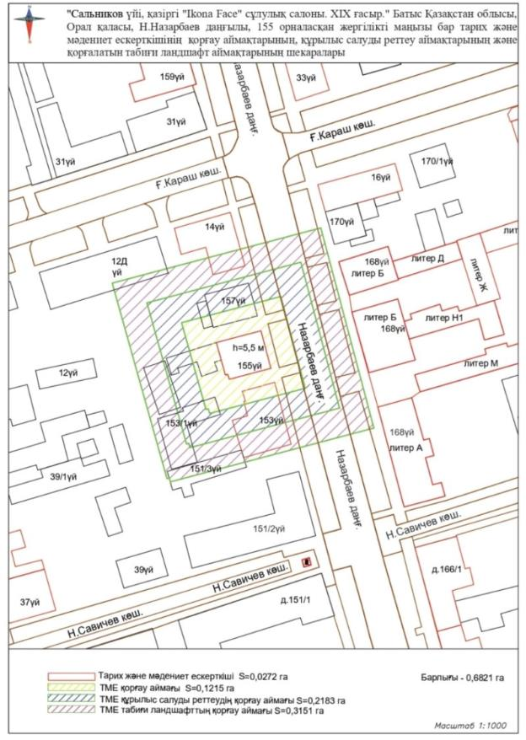

Батыс Қазақстан облысы әкімдігінің
2025 жылғы __ № __ қаулысына
60-қосымша

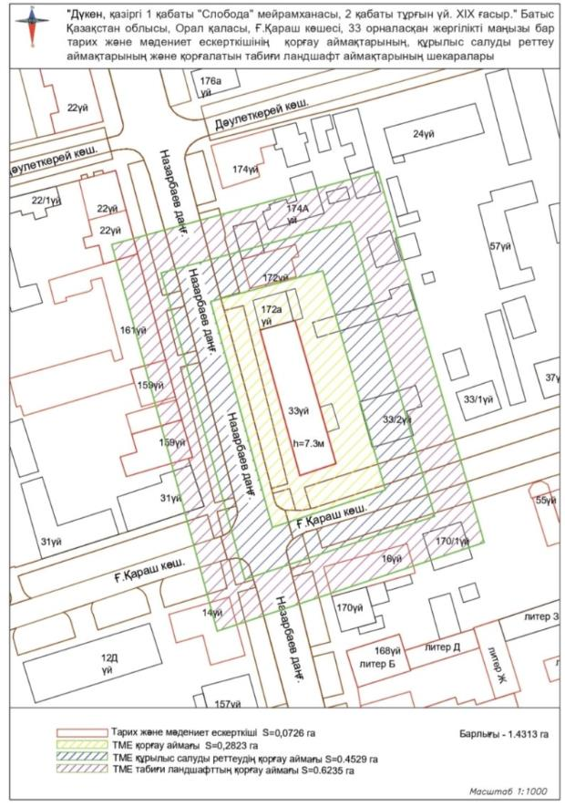

Батыс Қазақстан облысы әкімдігінің
2025 жылғы __№ __ қаулысына
61-қосымша

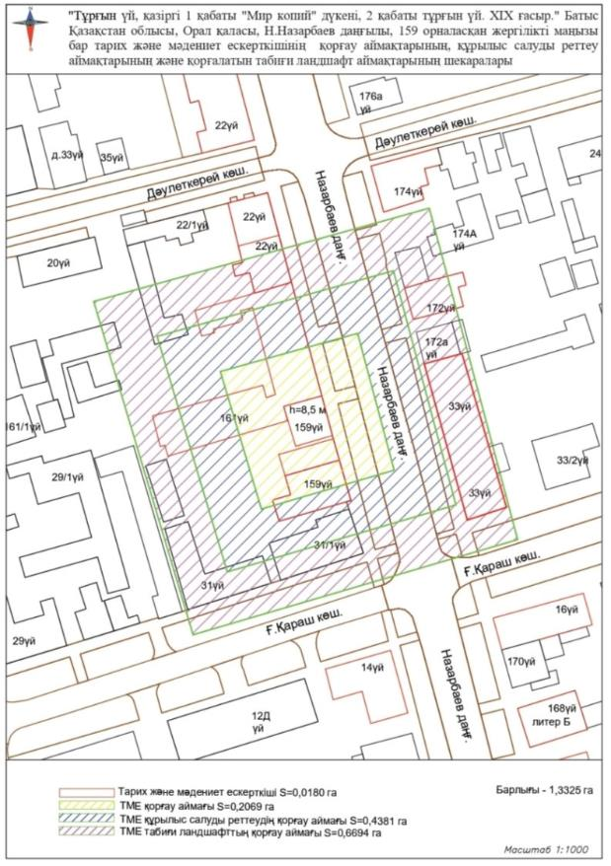

Батыс Қазақстан облысы әкімдігінің
2025 жылғы __ № __ қаулысына
62-қосымша

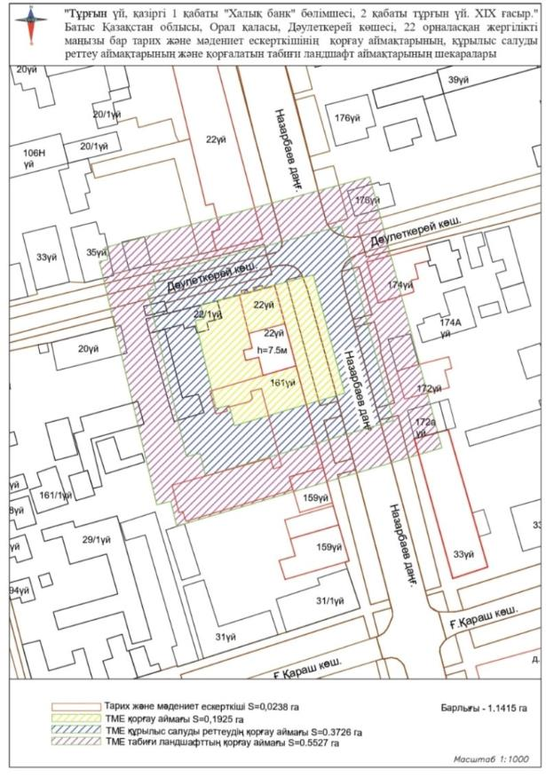

Батыс Қазақстан облысы әкімдігінің
2025 жылғы __ № __ қаулысына
63-қосымша

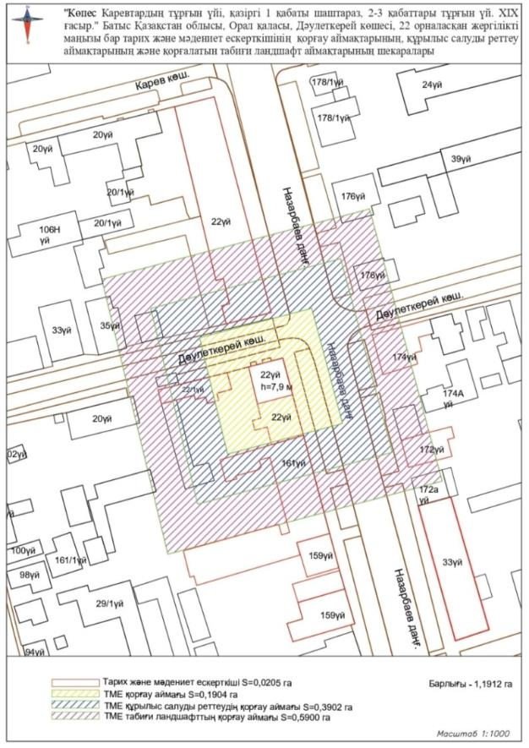

Батыс Қазақстан облысы әкімдігінің
2025 жылғы __ № __ қаулысына
64-қосымша

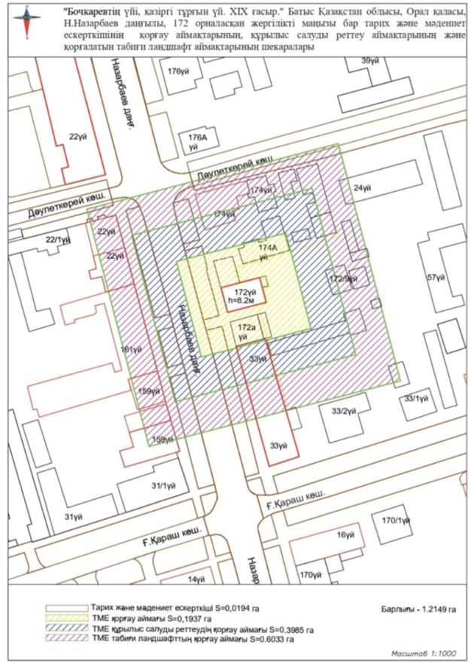

Батыс Қазақстан облысы әкімдігінің
2025 жылғы __ № __ қаулысына
65-қосымша

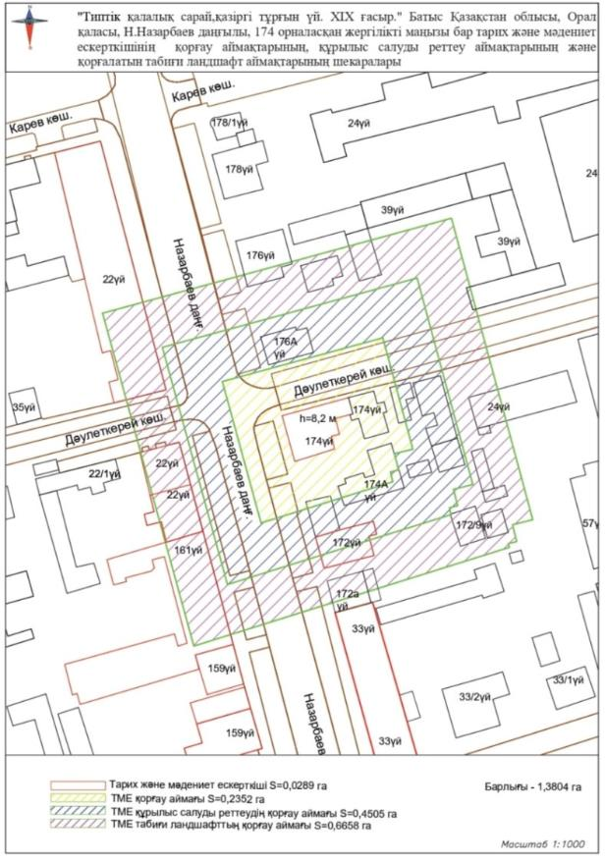

Батыс Қазақстан облысы әкімдігінің
2025 жылғы __ № __ қаулысына
66-қосымша

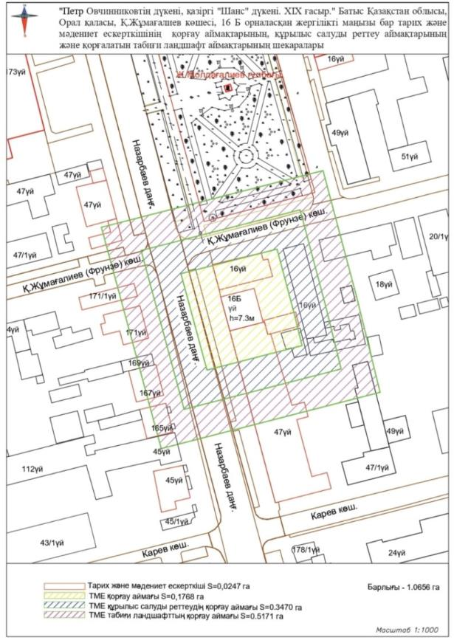

Батыс Қазақстан облысы әкімдігінің
2025 жылғы __ № __ қаулысына
67-қосымша

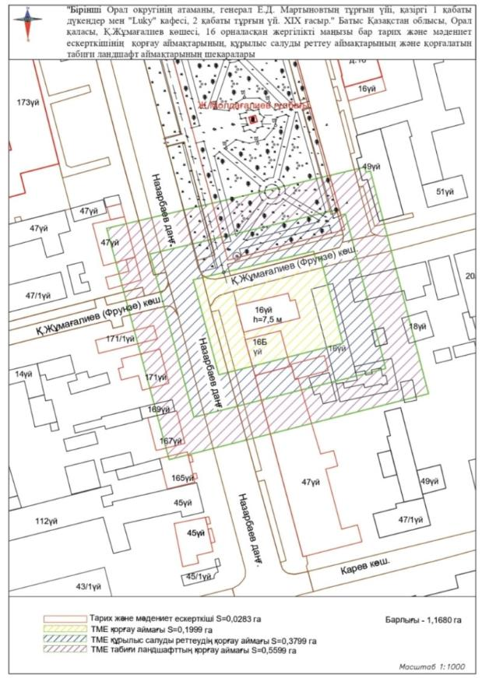

Батыс Қазақстан облысы әкімдігінің
2025 жылғы 10 қаңтардағы
№ 1 қаулысына
68-қосымша

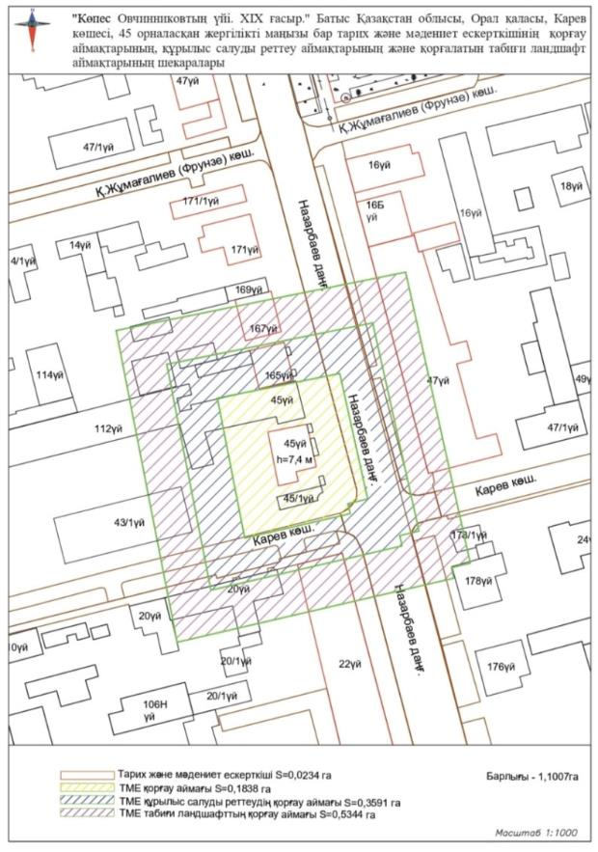

Батыс Қазақстан облысы әкімдігінің
2025 жылғы __ № __ қаулысына
69-қосымша

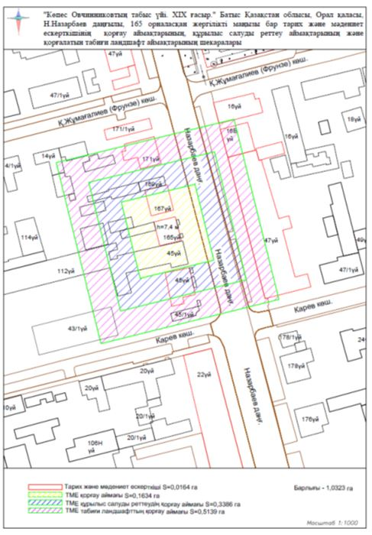

Батыс Қазақстан облысы әкімдігінің
2025 жылғы __ № __ қаулысына
70-қосымша

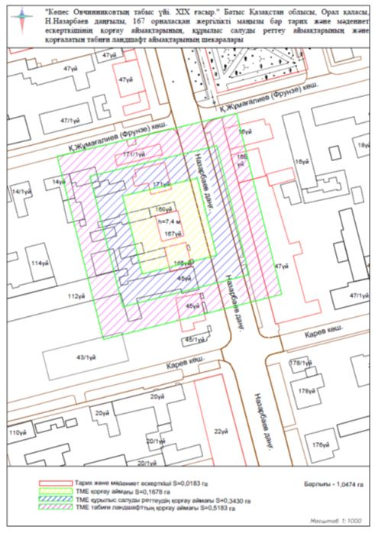

Батыс Қазақстан облысы әкімдігінің
2025 жылғы __ № __ қаулысына
71-қосымша

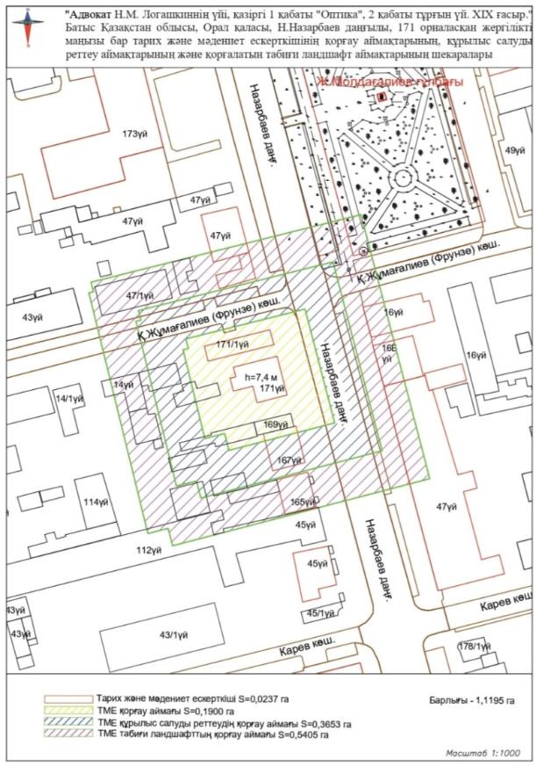

Батыс Қазақстан облысы әкімдігінің
2025 жылғы __ № __ қаулысына
72-қосымша

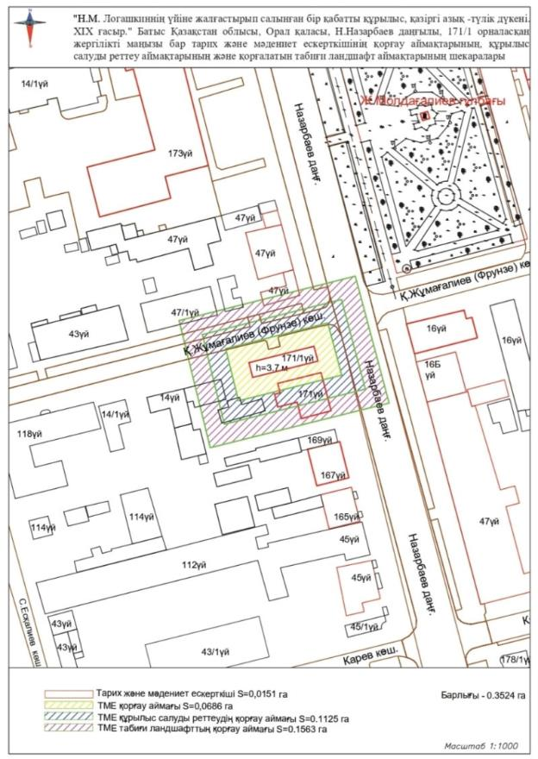

Батыс Қазақстан облысы әкімдігінің
2025 жылғы __ № __ қаулысына
73-қосымша

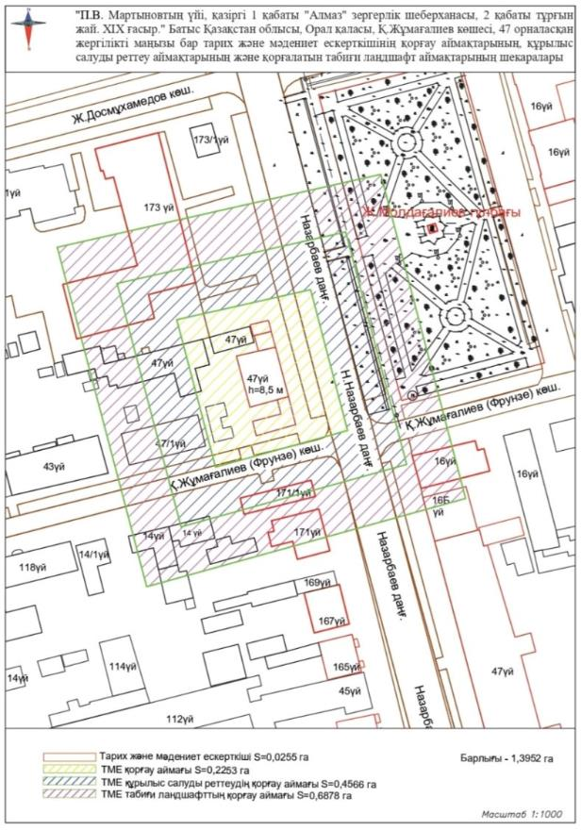

Батыс Қазақстан облысы әкімдігінің
2025 жылғы __ № __ қаулысына
74-қосымша

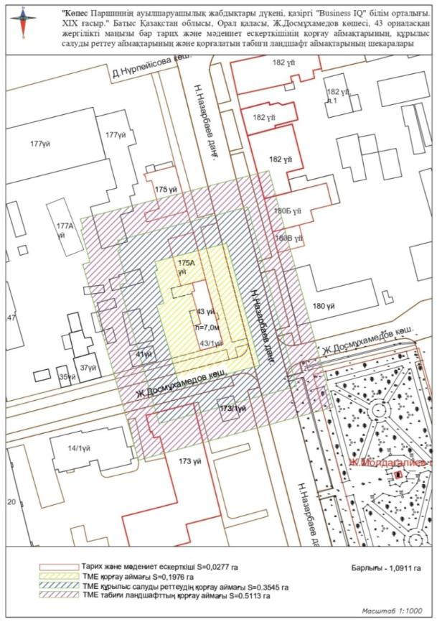

Батыс Қазақстан облысы әкімдігінің
2025 жылғы __ № __ қаулысына
75-қосымша

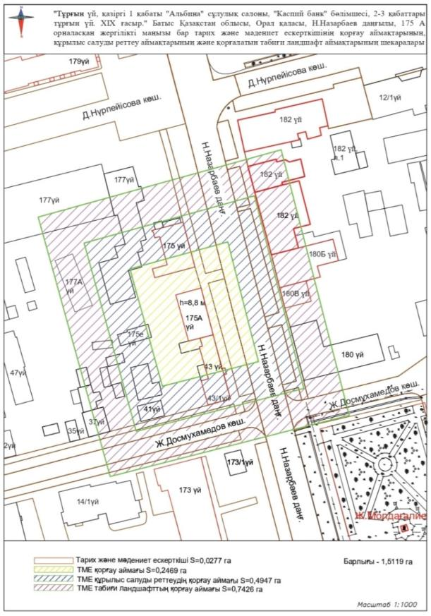

Батыс Қазақстан облысы әкімдігінің
2025 жылғы __ № __ қаулысына
76-қосымша

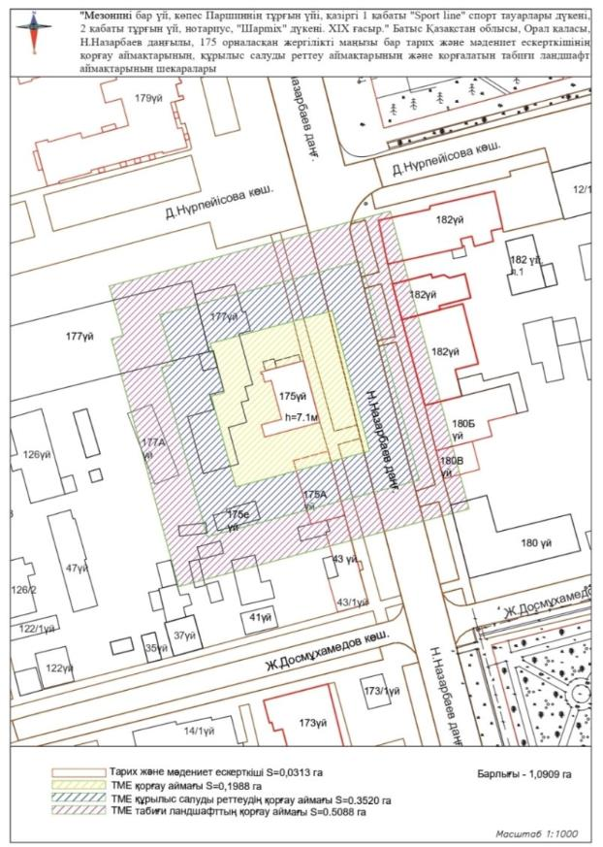

Батыс Қазақстан облысы әкімдігінің
2025 жылғы __ № __ қаулысына
77-қосымша

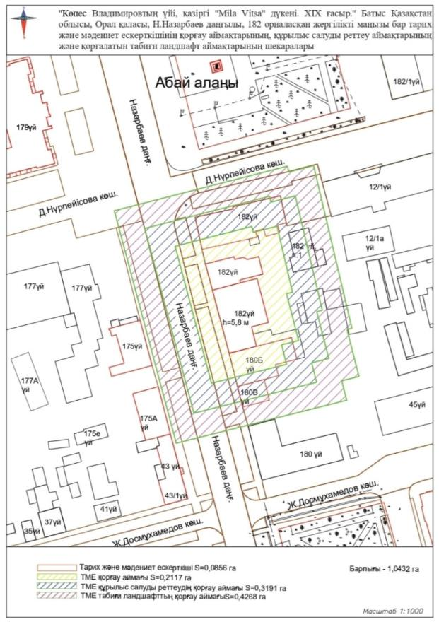

Батыс Қазақстан облысы әкімдігінің
2025 жылғы __ № __ қаулысына
78-қосымша

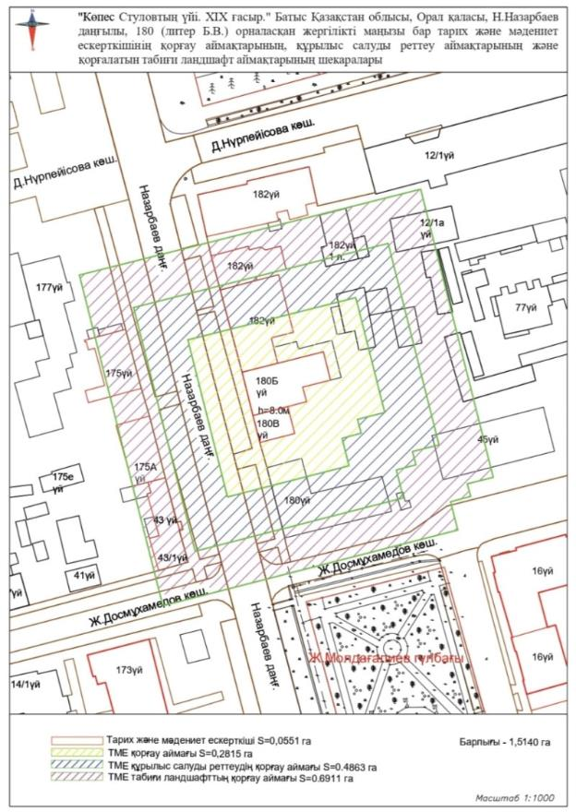

Батыс Қазақстан облысы әкімдігінің
2025 жылғы __ № __ қаулысына
79-қосымша

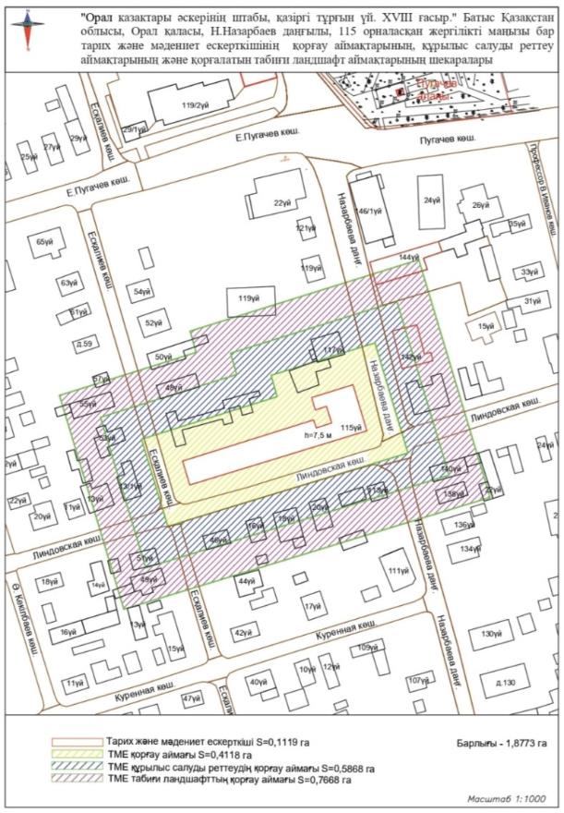

Батыс Қазақстан облысы әкімдігінің
2025 жылғы __ № __ қаулысына
80-қосымша

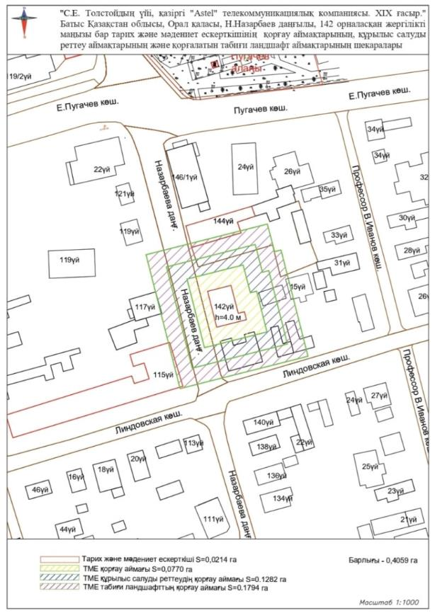

Батыс Қазақстан облысы әкімдігінің
2025 жылғы __ № __ қаулысына
81-қосымша

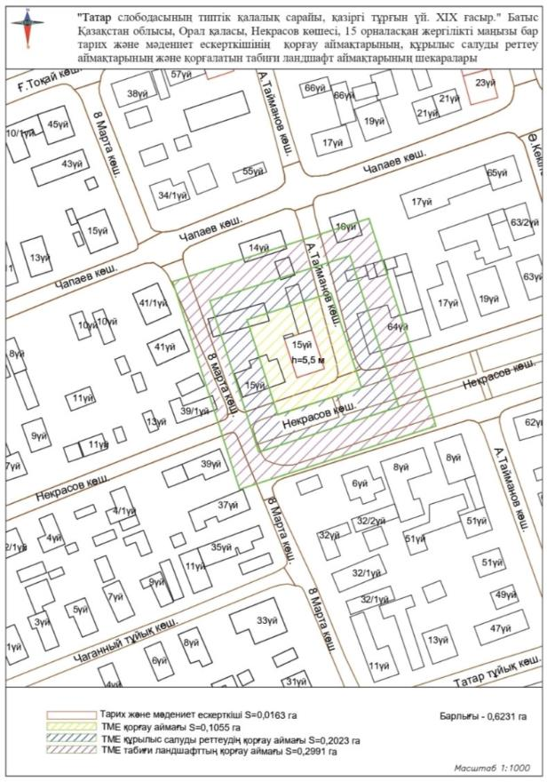

Батыс Қазақстан облысы әкімдігінің
2025 жылғы __ № __ қаулысына
82-қосымша

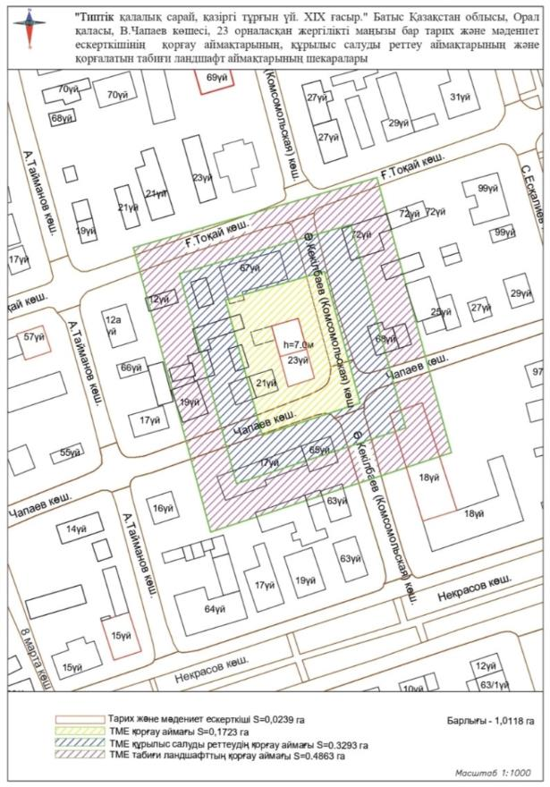

Батыс Қазақстан облысы әкімдігінің
2025 жылғы __ № __ қаулысына
83-қосымша

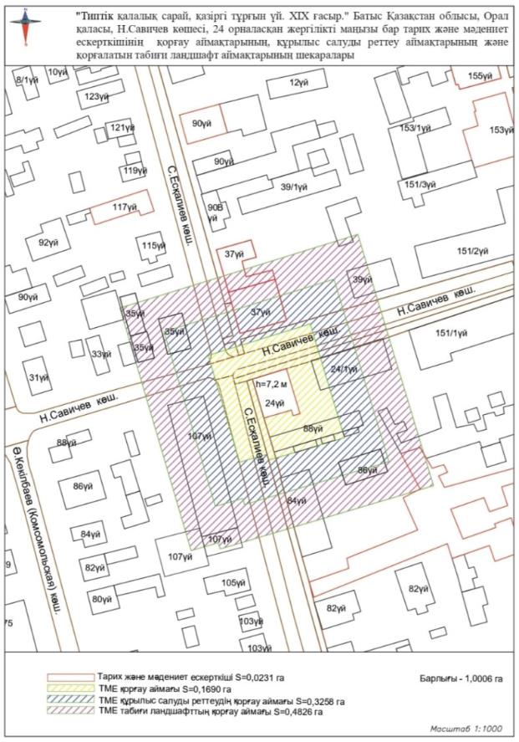

Батыс Қазақстан облысы әкімдігінің
2025 жылғы __ № __ қаулысына
84-қосымша

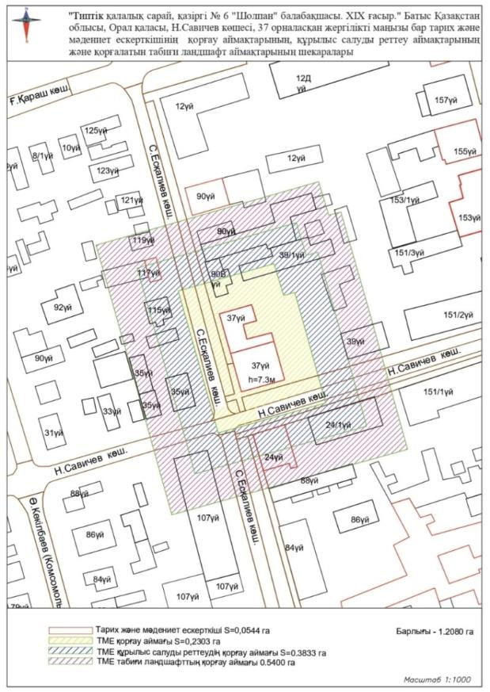

Батыс Қазақстан облысы әкімдігінің
2025 жылғы __ № __ қаулысына
85-қосымша

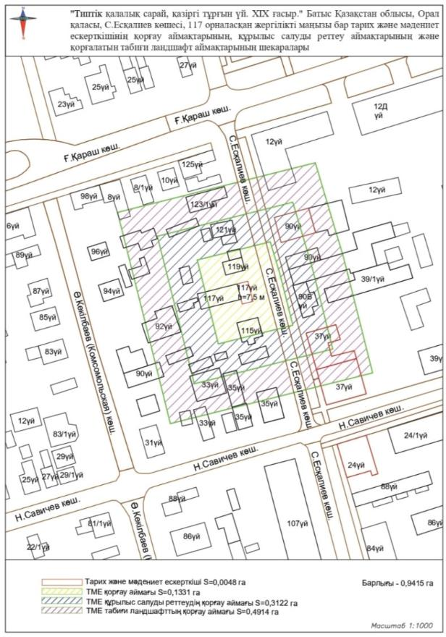

Батыс Қазақстан облысы әкімдігінің
2025 жылғы __ № __ қаулысына
86-қосымша

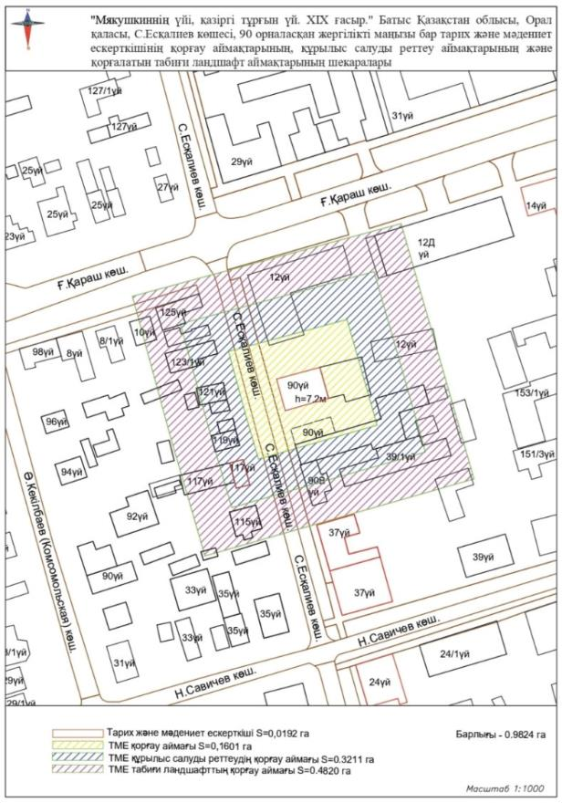

Батыс Қазақстан облысы әкімдігінің
2025 жылғы __ № __ қаулысына
87-қосымша

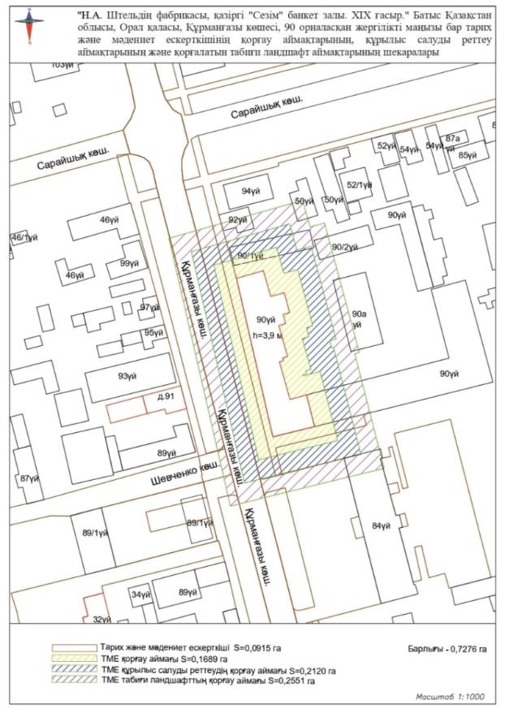

Батыс Қазақстан облысы әкімдігінің
2025 жылғы __ № __ қаулысына
88-қосымша

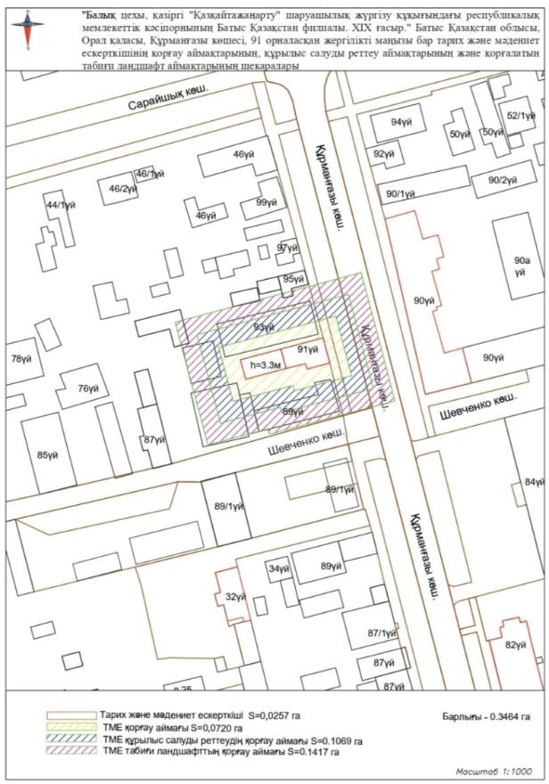

Батыс Қазақстан облысы әкімдігінің
2025 жылғы __ № __ қаулысына
89-қосымша

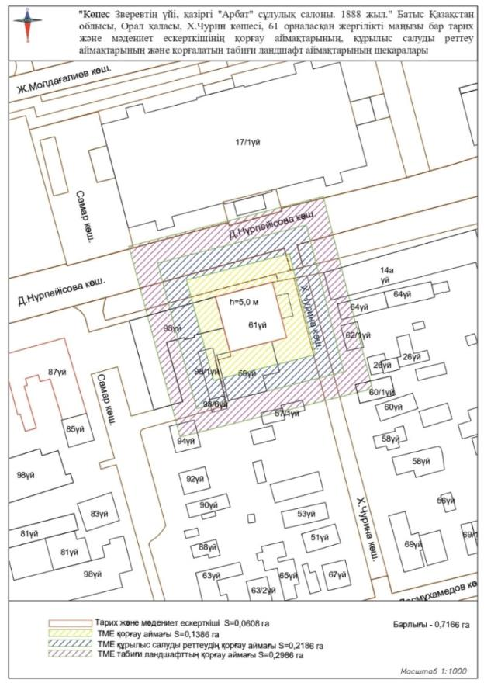

Батыс Қазақстан облысы әкімдігінің
2025 жылғы __ № __ қаулысына
90-қосымша

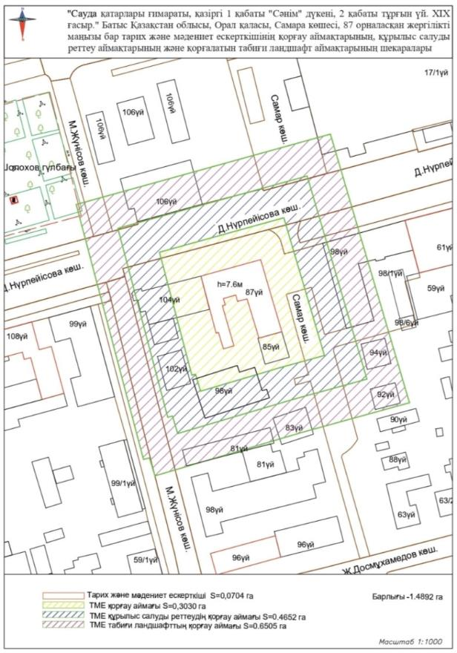

Батыс Қазақстан облысы әкімдігінің
2025 жылғы __ № __ қаулысына
91-қосымша

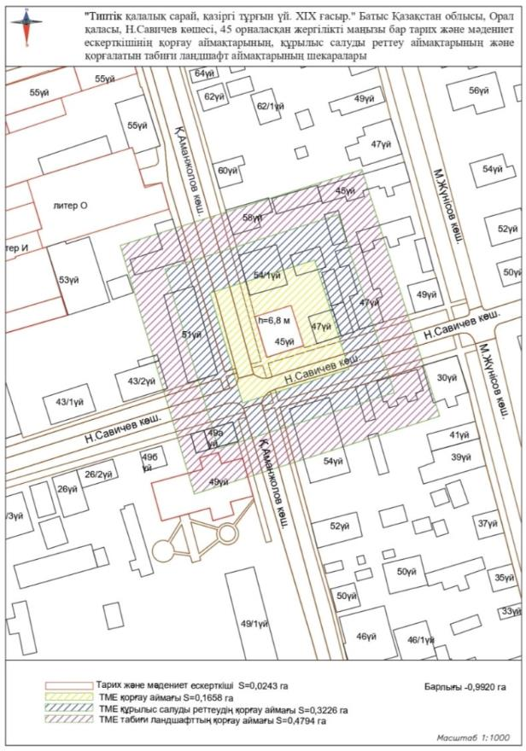

Батыс Қазақстан облысы әкімдігінің
2025 жылғы __ № __ қаулысына
92-қосымша

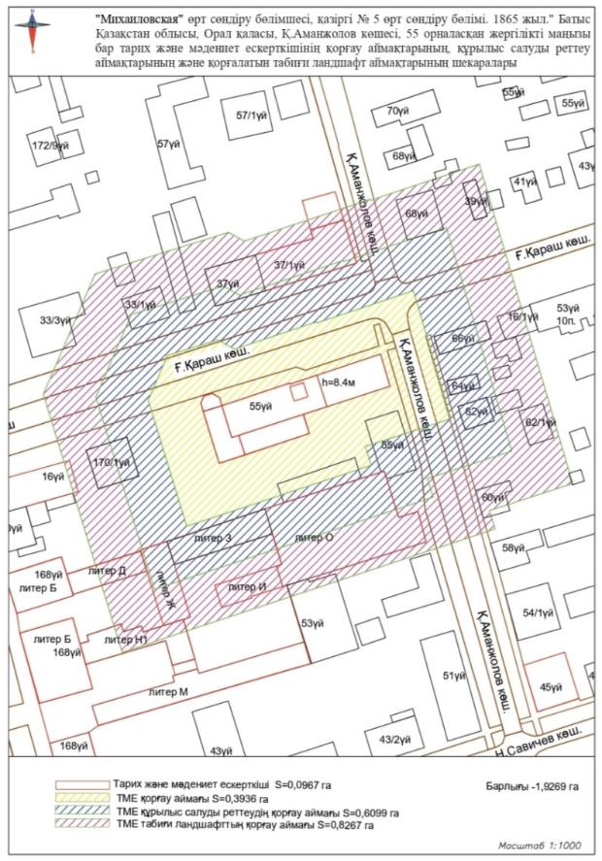

Батыс Қазақстан облысы әкімдігінің
2025 жылғы __ № __ қаулысына
93-қосымша

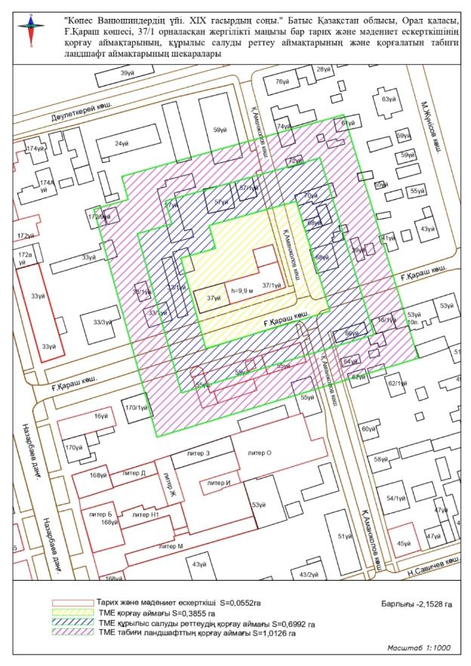

Батыс Қазақстан облысы әкімдігінің
2025 жылғы __ № __ қаулысына
94-қосымша

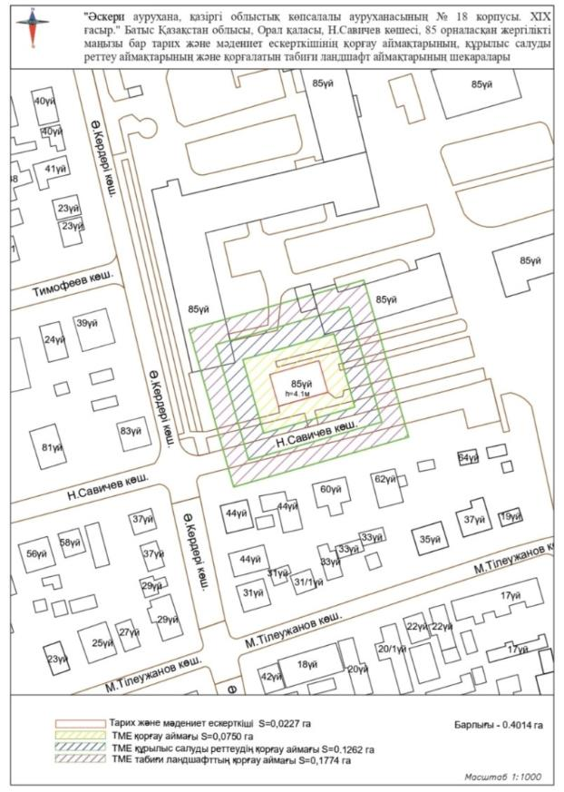

Батыс Қазақстан облысы әкімдігінің
2025 жылғы __ № __ қаулысына
95-қосымша

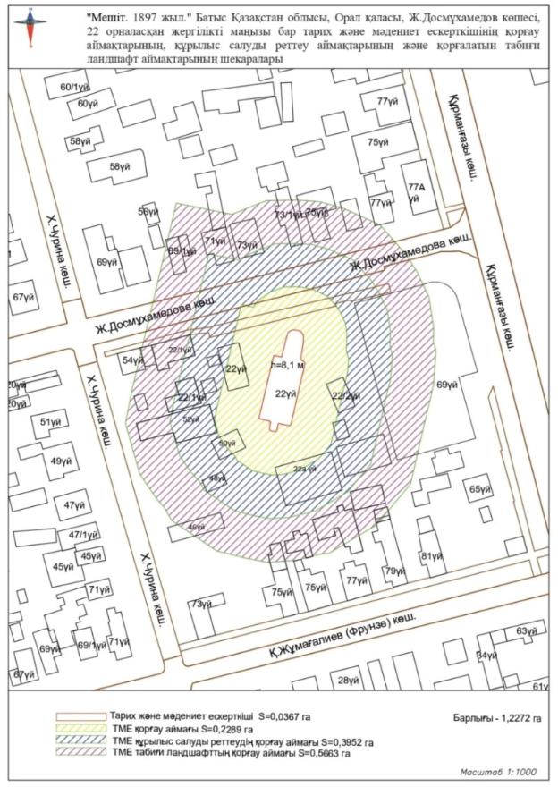

Батыс Қазақстан облысы әкімдігінің
2025 жылғы __ № __ қаулысына
96-қосымша

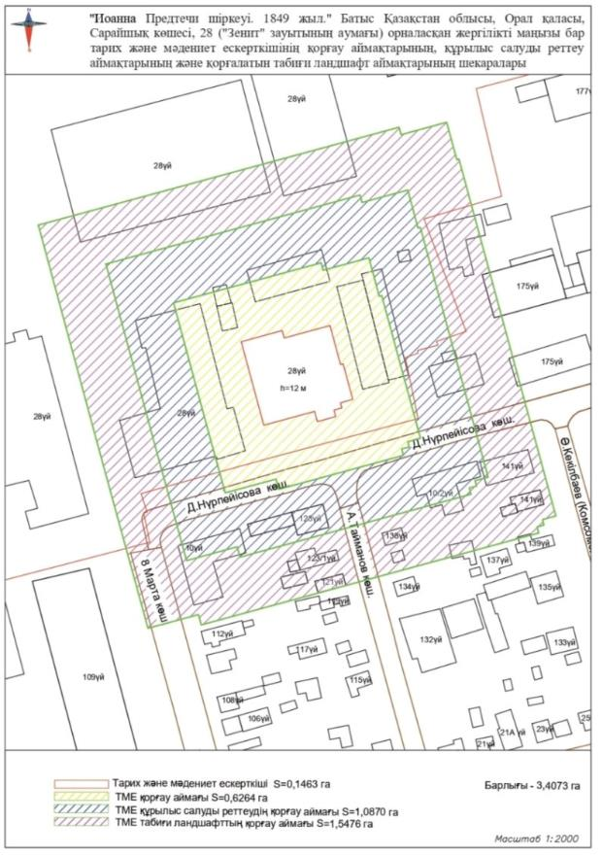

Батыс Қазақстан облысы әкімдігінің
2025 жылғы __ № __ қаулысына
97-қосымша

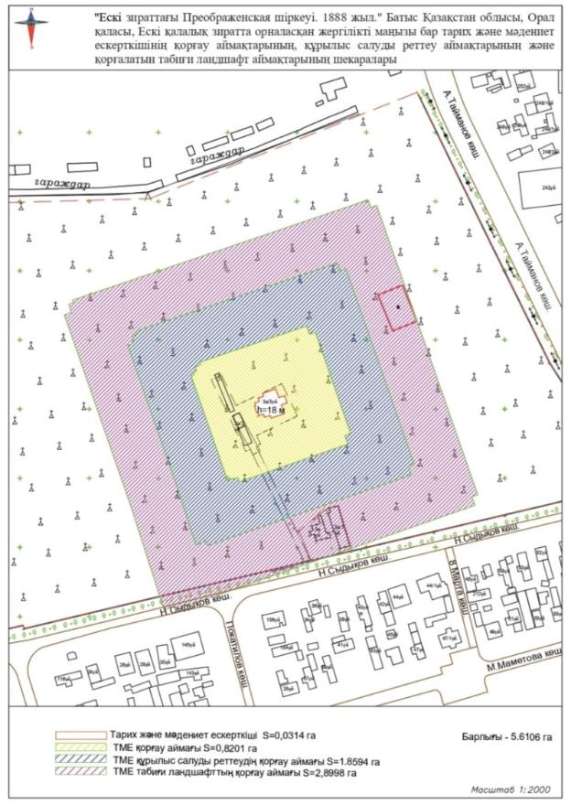

Батыс Қазақстан облысы әкімдігінің
2025 жылғы __ № __ қаулысына
98-қосымша

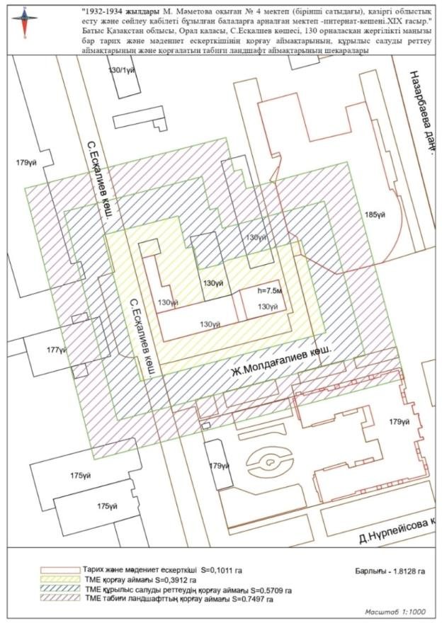

Батыс Қазақстан облысы әкімдігінің
2025 жылғы __ № __ қаулысына
99-қосымша

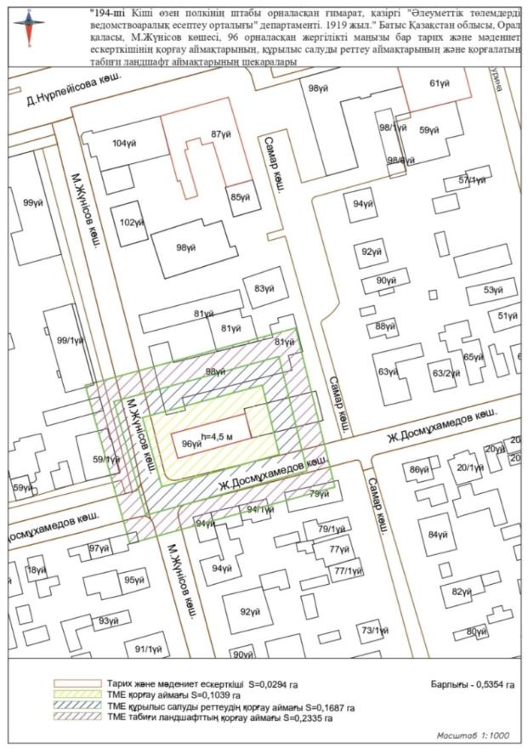

Батыс Қазақстан облысы әкімдігінің
2025 жылғы __ № __ қаулысына
100-қосымша

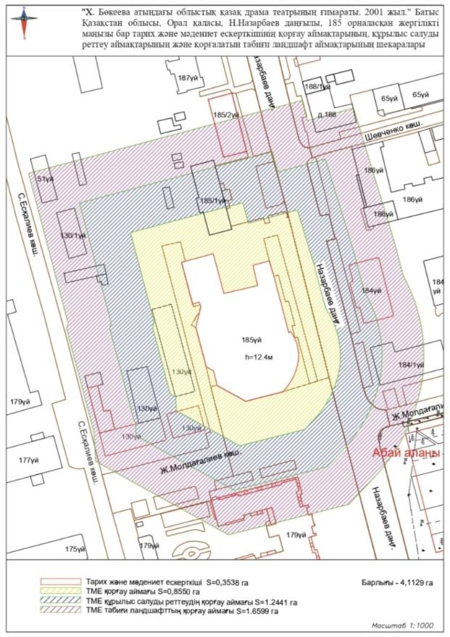

Батыс Қазақстан облысы әкімдігінің
2025 жылғы __ № __ қаулысына
101-қосымша

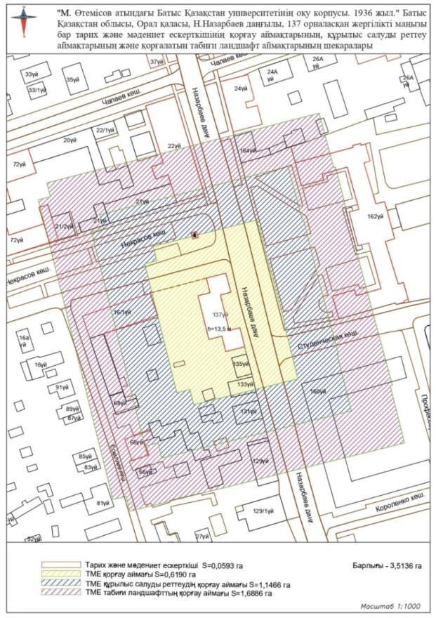

Батыс Қазақстан облысы әкімдігінің
2025 жылғы __ № __ қаулысына
102-қосымша

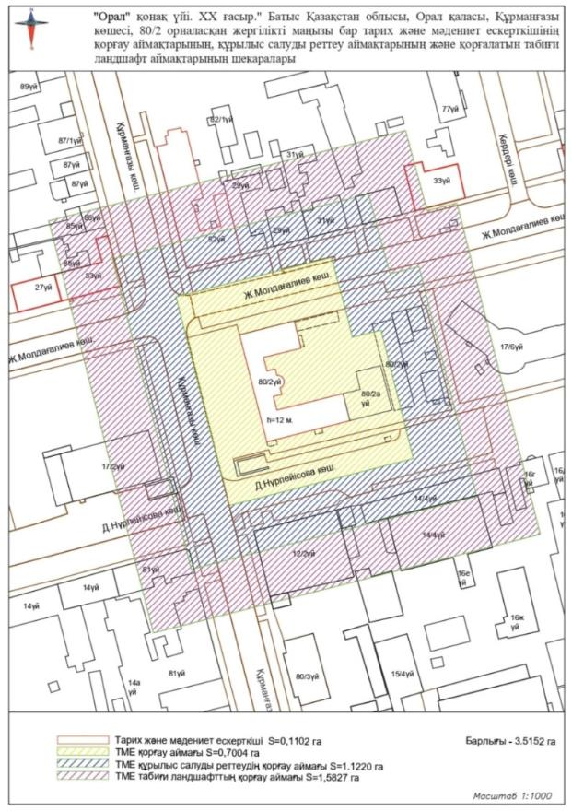

Батыс Қазақстан облысы әкімдігінің
2025 жылғы __ № __ қаулысына
103-қосымша

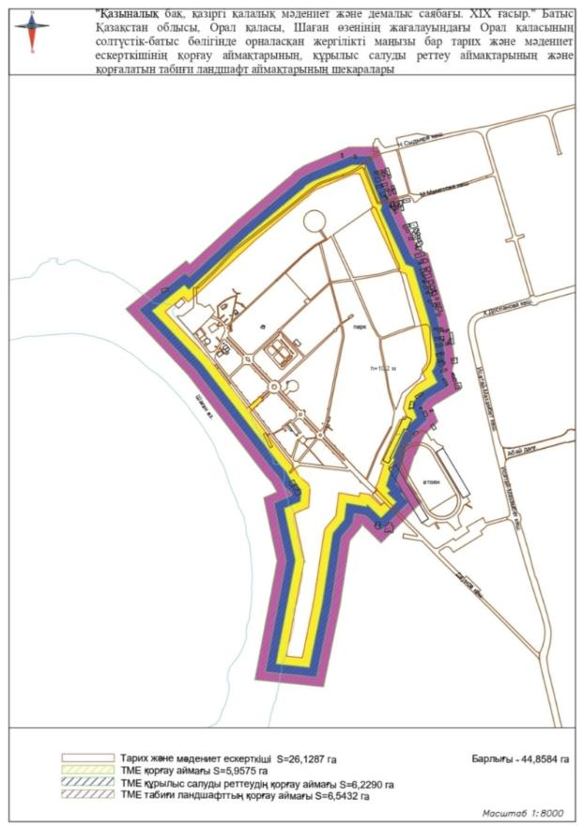

Батыс Қазақстан облысы әкімдігінің
2025 жылғы __ № __ қаулысына
104-қосымша

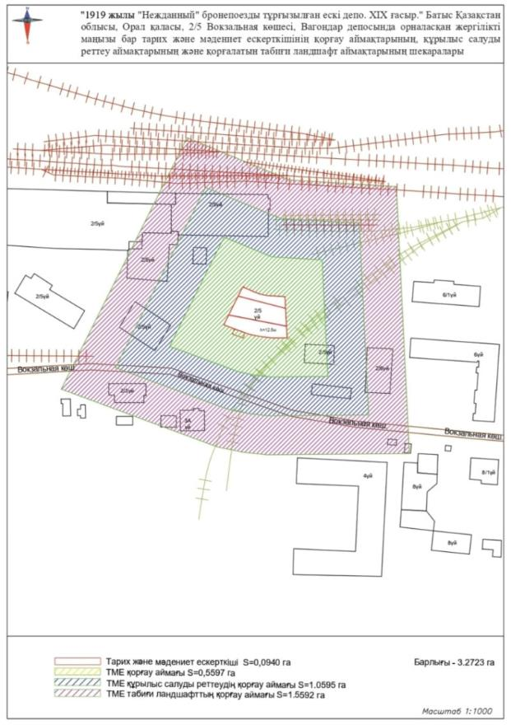

Батыс Қазақстан облысы әкімдігінің
2025 жылғы __ № __ қаулысына
105-қосымша

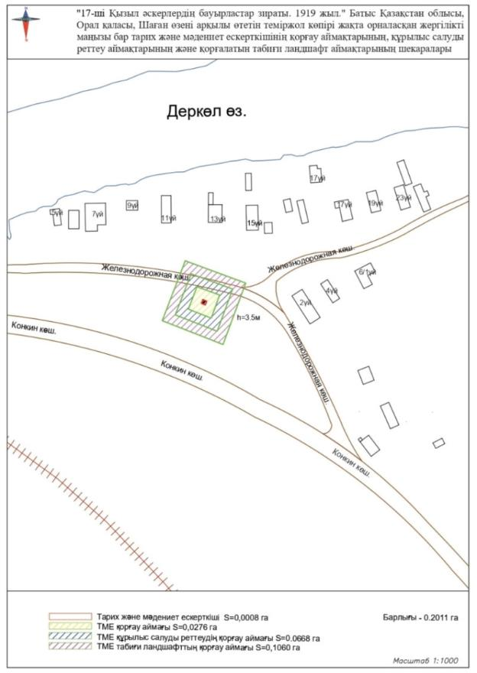

Батыс Қазақстан облысы әкімдігінің
2025 жылғы __ № __ қаулысына
106-қосымша

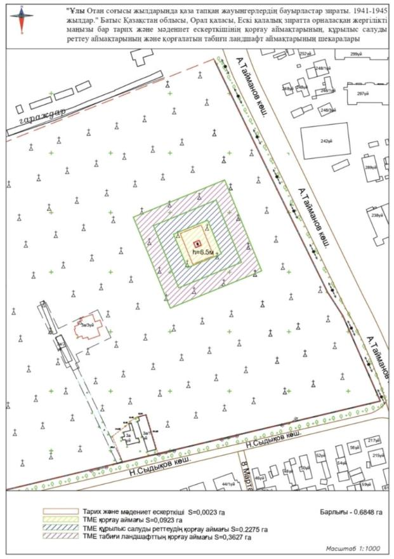

Батыс Қазақстан облысы әкімдігінің
2025 жылғы __ № __ қаулысына
107-қосымша

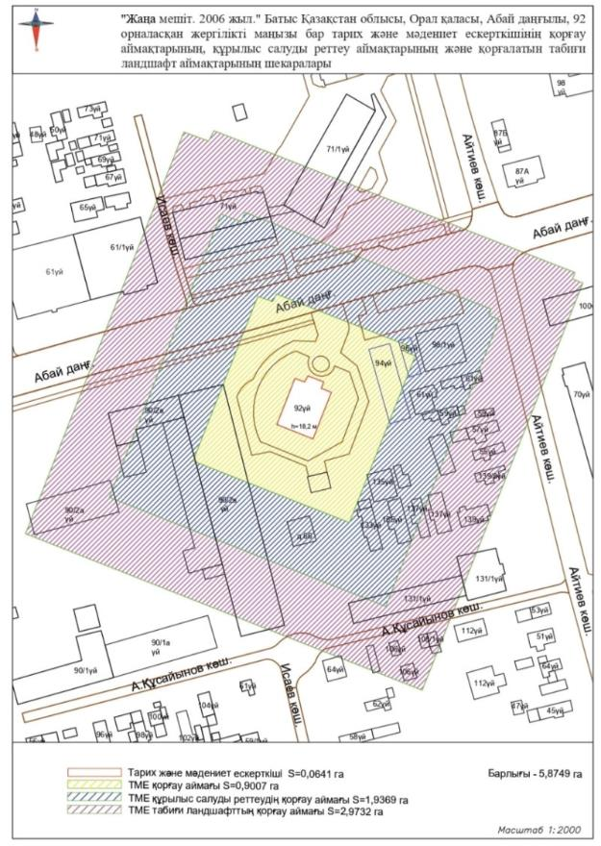

Батыс Қазақстан облысы әкімдігінің
2025 жылғы __ № __ қаулысына
108-қосымша

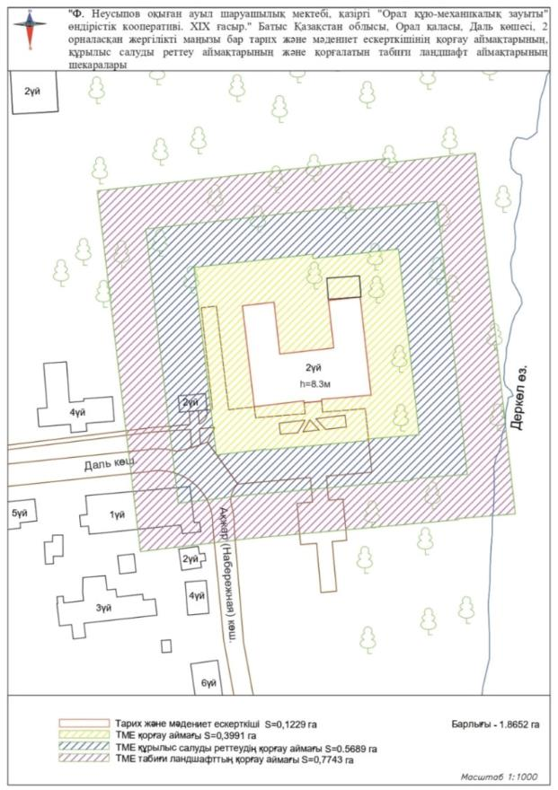

Батыс Қазақстан облысы әкімдігінің
2025 жылғы __ № __ қаулысына
109-қосымша

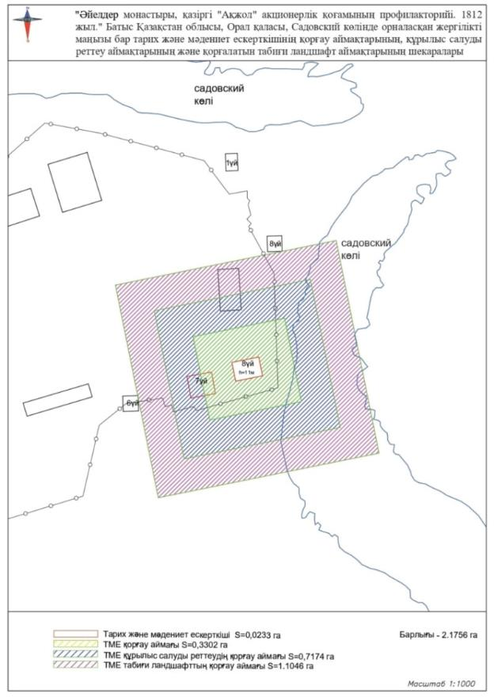

Батыс Қазақстан облысы әкімдігінің
2025 жылғы __ № __ қаулысына
110-қосымша

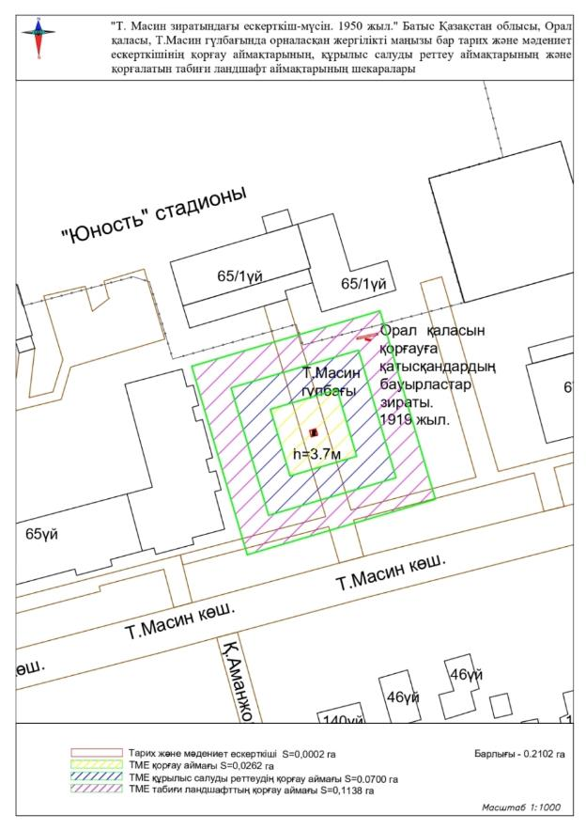

Батыс Қазақстан облысы әкімдігінің
2025 жылғы __ № __ қаулысына
111-қосымша

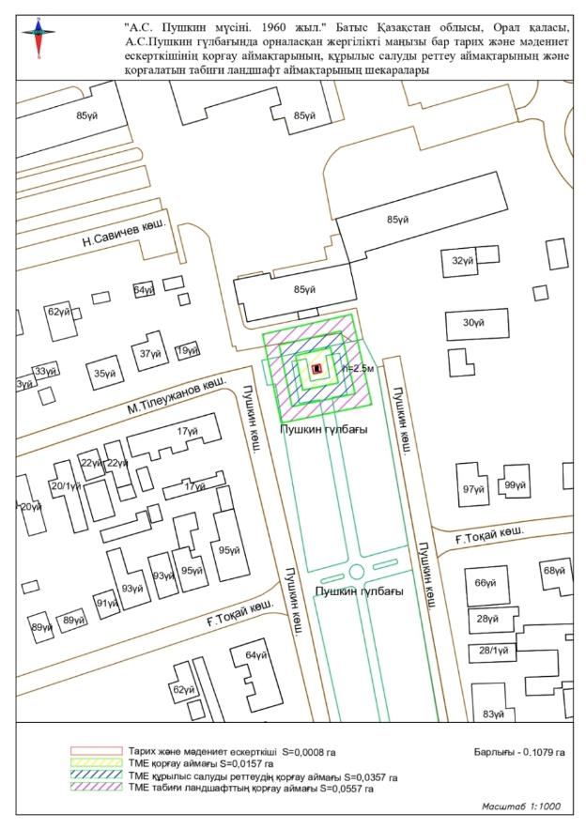

Батыс Қазақстан облысы әкімдігінің
2025 жылғы __ № __ қаулысына
112-қосымша

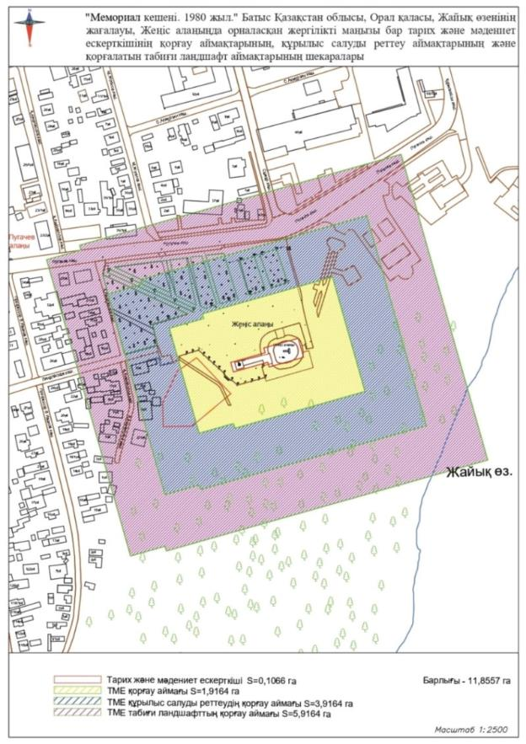

Батыс Қазақстан облысы әкімдігінің
2025 жылғы __ № __ қаулысына
113-қосымша

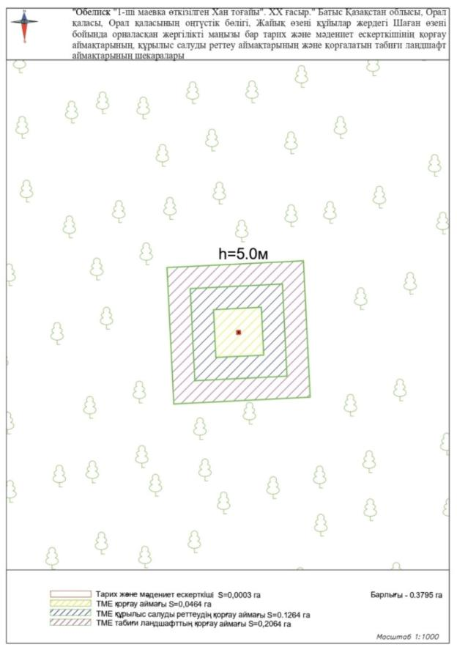

Батыс Қазақстан облысы әкімдігінің
2025 жылғы __ № __ қаулысына
114-қосымша

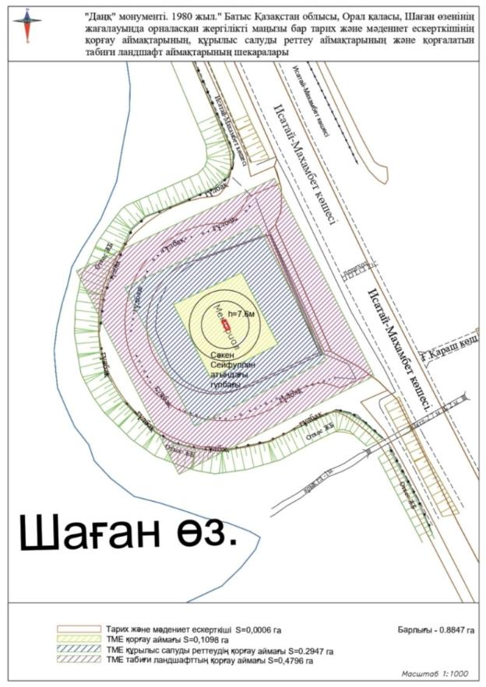

Батыс Қазақстан облысы әкімдігінің
2025 жылғы __ № __ қаулысына
115-қосымша

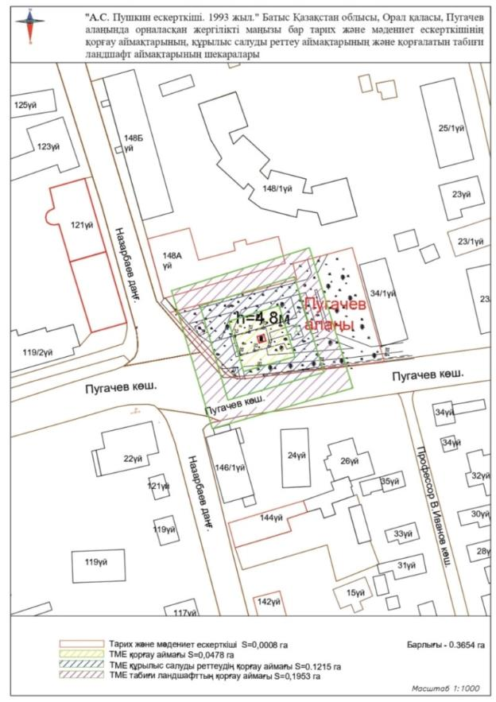

Батыс Қазақстан облысы әкімдігінің
2025 жылғы __ № __ қаулысына
116-қосымша

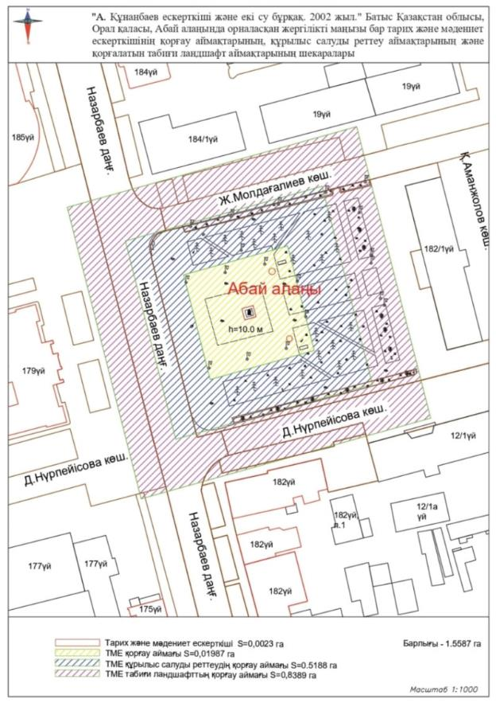

Батыс Қазақстан облысы әкімдігінің
2025 жылғы __ № __ қаулысына
117-қосымша

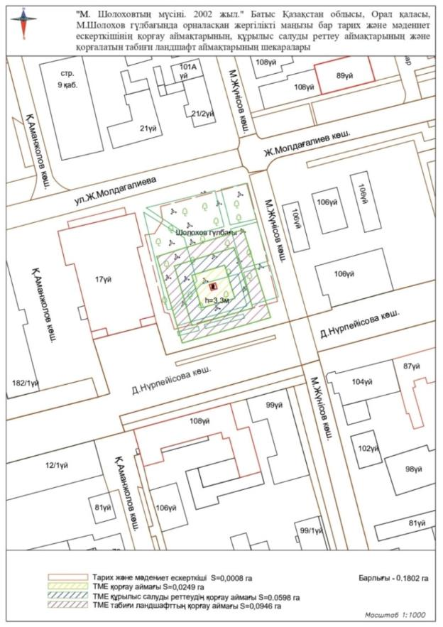

Батыс Қазақстан облысы әкімдігінің
2025 жылғы __ № __ қаулысына
118-қосымша

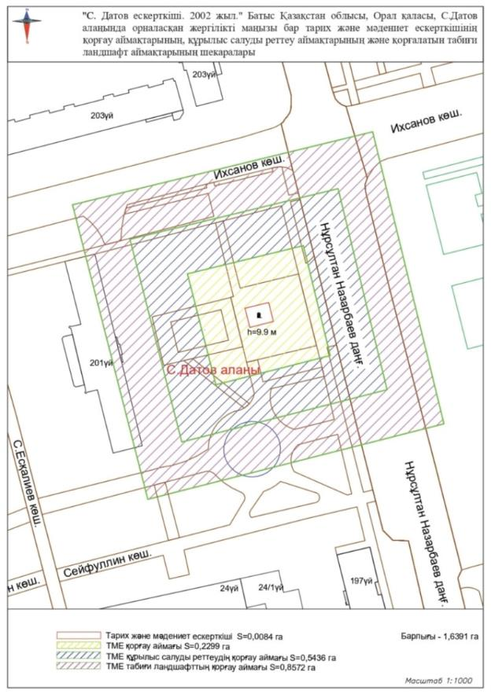

Батыс Қазақстан облысы әкімдігінің
2025 жылғы __ № __ қаулысына
119-қосымша

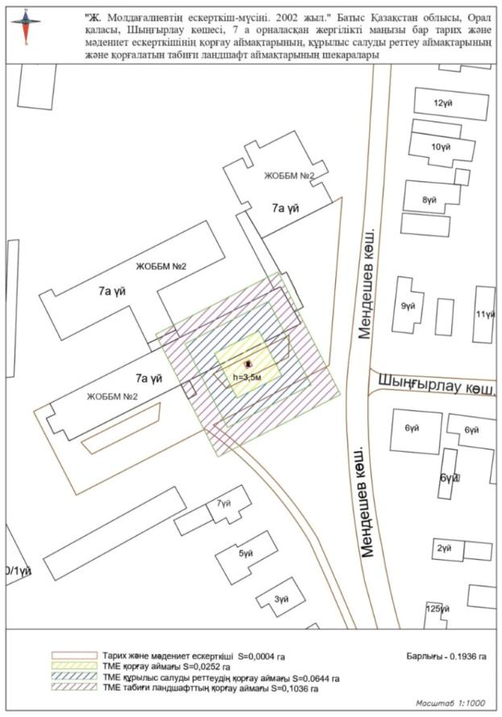

Батыс Қазақстан облысы әкімдігінің
2025 жылғы __ № __ қаулысына
120-қосымша

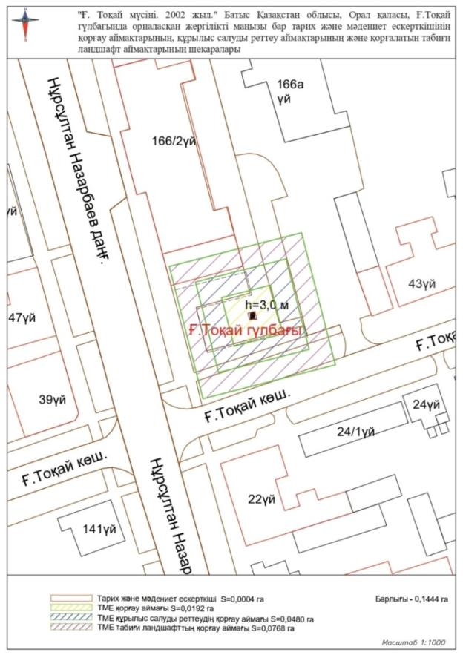

Батыс Қазақстан облысы әкімдігінің
2025 жылғы __ № __ қаулысына
121-қосымша

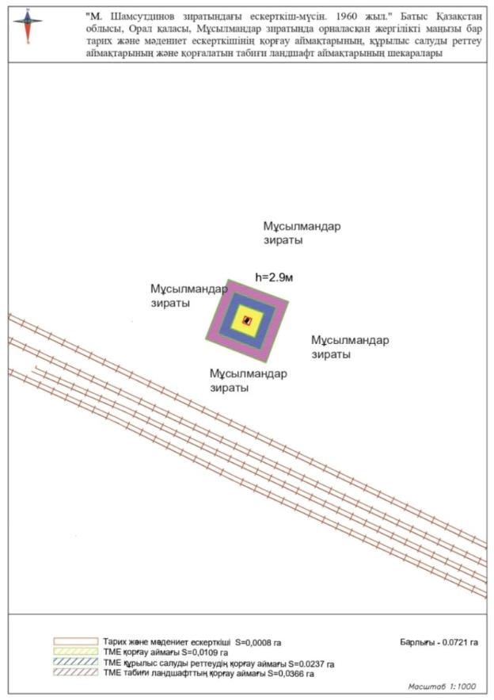

Батыс Қазақстан облысы әкімдігінің
2025 жылғы __ № __ қаулысына
122-қосымша

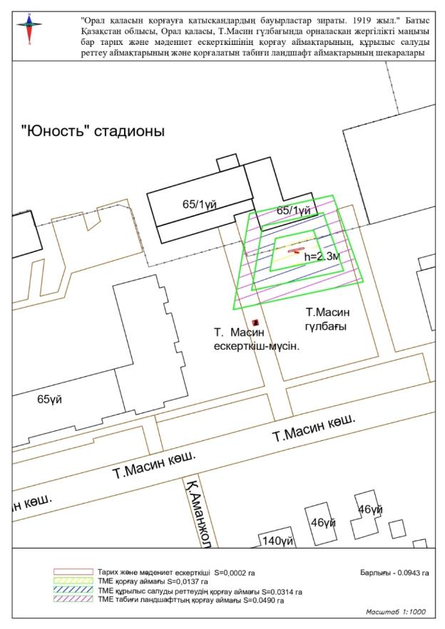

Батыс Қазақстан облысы әкімдігінің
2025 жылғы __ № __ қаулысына
123-қосымша

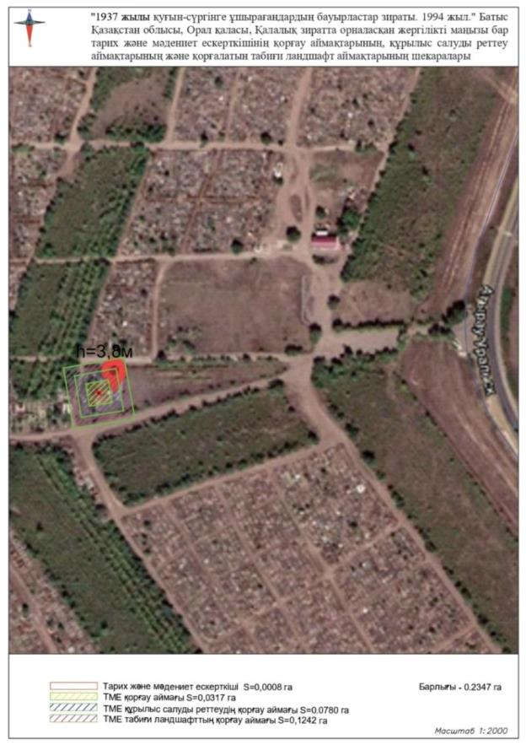

Батыс Қазақстан облысы әкімдігінің
2025 жылғы __ № __ қаулысына
124-қосымша

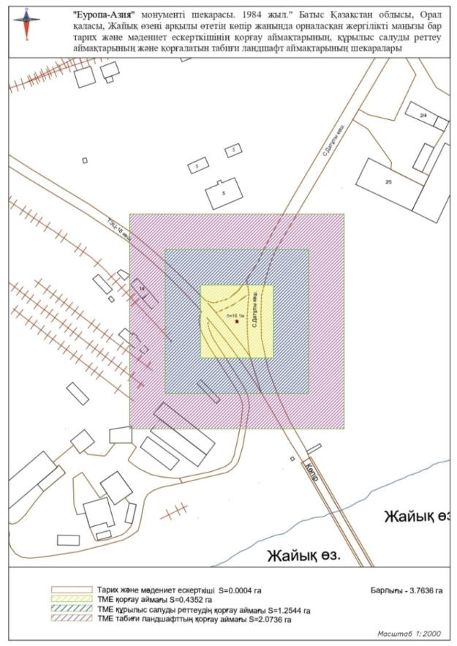

Батыс Қазақстан облысы әкімдігінің
2025 жылғы __ № __ қаулысына
125-қосымша

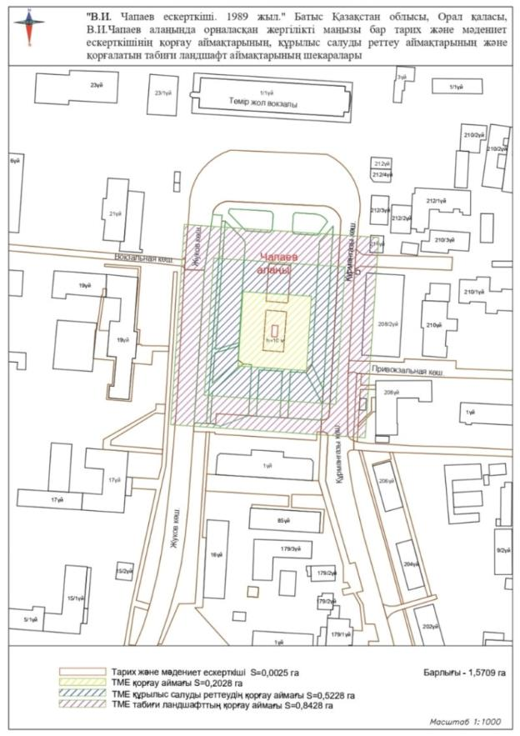

Батыс Қазақстан облысы әкімдігінің
2025 жылғы __ № __ қаулысына
126-қосымша

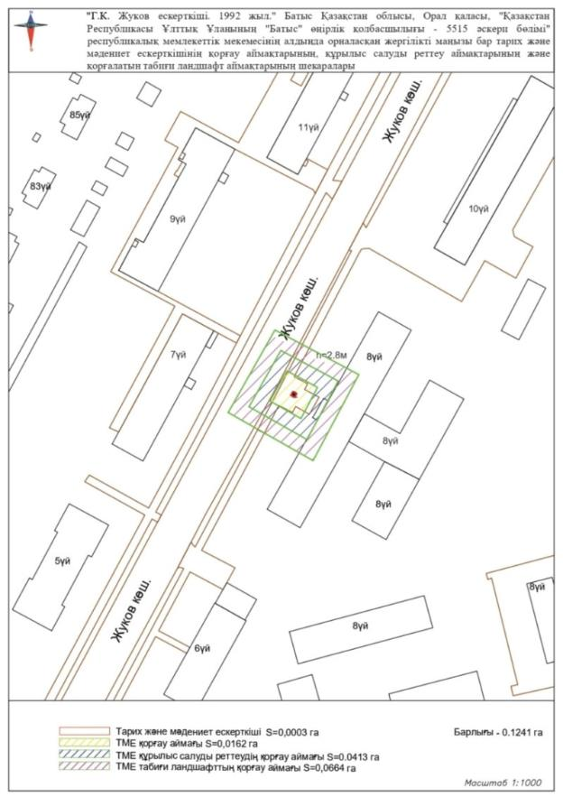

Аббревиатуралардың толық жазылуы:
ТМЕ – тарих және мәдениет ескерткіші
га – гектар
S - аудан

© 2012. Қазақстан Республикасы Әділет министрлігінің «Қазақстан Республикасының Заңнама және құқықтық ақпарат институты» ШЖҚ РМК

